**cPAC Collection Report**

**version 1.0**

**Revision History**

| **Date** | **Description** | **Author** | **Version** |
| --- | --- | --- | --- |
| 08/07/2016 | Create | Keowalin K | V.1.0 |
| 29/07/2016 | Update | Keowalin.k | V1.1 |
| 15/08/2016 | Update | Keowalin.k | V1.2 |
| 24/08/2016 | Update | Keowalin.k | V1.3 |
| 29/08/2016 | Update | Keowalin.k | V1.4 |

**สารบัญ**

1. Business Requirements 1

2. Functional Requirement 2

2.1 รูปแบบการออกรายงาน 2

2.2 รายชื่อรายงาน 3

2.3 รายละเอียดรายงาน Aging 4

1. รายงานลูกหนี้คงเหลือ ซึ่งแบ่งตามอายุหนี้ของ Invoice คงค้างแต่ละใบ (Aging Report) (No 30) 4

2. รายงานยอดเรียกเก็บเดือนปัจจุบัน (Summary Current Charge Report) (No 31) 12

3. รายงาน Movement ของ Invoice ที่เกิดขึ้น (Movement Report) (No 32) 18

4. รายงานจำนวน Invoice คงค้าง (Statement Report) (No 33) 27

5. รายงานรายละเอียดข้อมูลยอดหนี้ by BA (Detail Customer Report) 37

6. Aging by Account All Company - Inactive AR มากกว่า 50,000 (No 36) 42

7. Aging by Invoice (all team) - AGING_BY_INV Active / Inactive(40) 53

8. Aging by Invoice for RO - Follow by BC_RO (AIS-AWN-SBN) (No 41) 62

.

# Business Requirements

ระบบงานติดตามหนี้ (cPAC Collection) ในโครงการ Centralized Payment and Collection (cPAC) Project มีวัตถุประสงค์เพื่อเพิ่มประสิทธิภาพในการติดตามหนี้ ให้มีกระบวนการทำงานที่เป็นไปโดยระบบอัตโนมัติ โดยที่ผู้ใช้งานสามารถเป็นผู้กำหนดรูปแบบการติดตามหนี้ให้รองรับนโยบายการดำเนินการติดตามหนี้ให้เหมาะสมกับลูกค้าในแต่ละกลุ่มได้ด้วยตนเอง พร้อมทั้งมีกระบวนการจัดเก็บข้อมูลหนี้ ข้อมูลการรับชำระเงินของลูกค้า และข้อมูลประวัติการติดตามหนี้อยู่ในฐานข้อมูลเดียวกัน จึงช่วยลดปัญหาข้อมูลที่คลาดเคลื่อนจากการเรียกใช้ข้อมูลที่มาจากต่างแหล่งข้อมูลหรือต่างเวลา และรวมถึงการออก Report เพื่อสนับสนุนของการดำเนินงานของหน่วยงานที่เกี่ยวข้อง มีทั่ง Report ที่แสดงรายละเอียด(Detail) และผลรวม(Summary) ตาม Action Mode ต่างๆในระบบ cPAC นั้นจะเป็นรูปแบบของ Web-Based Application ที่ผู้ใช้งานระบบ สามารถ access เข้าสู่ระบบได้จากเครือข่าย Intranet ของ AIS ได้สะดวกต่อผู้ใช้งาน

# Functional Requirement

## รูปแบบการออกรายงาน

การจัดทำรายงานต่างๆ สามารถกำหนดเวลาในการออกรายงานได้ดังนี้

1. Immediately เป็นการออกรายงานในทันทีเมื่อสั่งให้ระบบออกรายงาน
2. Scheduling เป็นการกำหนดเวลาในการออกรายงานไว้ล่วงหน้า ประกอบด้วย

2.1) รายงานประจำวัน (Daily report) เป็นการกำหนดให้ออกรายงานทุกวัน โดยกำหนดเวลาที่จะให้ระบบ Run รายงานดังกล่าว พร้อมกำหนดว่าจะให้ออกรายงานของวันที่ปัจจุบัน หรือวันย้อนหลังกี่วัน เช่นออกรายงานทุกวัน เวลา 2.00 น. โดยออกรายงานของวัน ย้อนหลัง 1 วัน

2.2) รายงานประจำสัปดาห์ เป็นการกำหนดให้ออกรายงานสัปดาห์ละ 1 ครั้ง โดยกำหนดวันและเวลาที่จะให้ระบบ Run รายงานดังกล่าว พร้อมกำหนดว่าจะให้ออกรายงานย้อนหลังของช่วงวันใด เช่นออกรายงานทุกวันจันทร์ เวลา 18.00 น. โดยออกรายงานย้อนหลังของวันจันทร์ถึงวันอาทิตย์ที่ผ่านมา

2.3) รายงานประจำเดือน เป็นการกำหนดให้ออกรายงานเดือนละ 1 ครั้ง โดยกำหนดวันที่และเวลาที่จะให้ระบบ Run รายงานดังกล่าว โดยระบบจะออกรายงานย้อนหลังของเดือนที่ผ่านมา เช่นออกรายงานทุกวันที่ 5 เวลา 18.00 น. โดยระบบจะออกรายงานของเดือนที่ผ่านมา

2.4) รายงานที่ตั้ง Scheduling ให้ Report Run ตามวันที่ที่ต้องการข้อมูล เช่น

1. A/R Aging Report As of Date 15/07/2015 และให้ระบบ Run Report ในวันที่ 16/07/2016

2. A/R Aging Report as of Date 30/09/2016 และให้ระบบ Run Report ในวันที่ 20/09/2016

## รายชื่อรายงาน

รายงานในระบบ Collection ประกอบด้วยรายงาน ดังแสดงในตาราง

| ลำดับ | ชื่อรายงาน | Report No | ความถี่การใช้งาน | หมายเหตุ |
| --- | --- | --- | --- | --- |
| **Aging Report** | | | | |
|  | รายงานลูกหนี้คงเหลือ ซึ่งแบ่งตามอายุหนี้ของ Invoice คงค้างแต่ละใบ (Aging Report) | 30 | ทุกเดือน |  |
|  | รายงานยอดเรียกเก็บเดือนปัจจุบัน (Summary Current Charge Report) | 31 | ทุกเดือน |  |
|  | รายงาน Movement ของ Invoice ที่เกิดขึ้น (Movement Report) | 32 | ทุกเดือน |  |
|  | รายงานจำนวน Invoice คงค้าง (Statement Report) | 33 | ทุกเดือน |  |
|  | รายงานรายละเอียดข้อมูลยอดหนี้ by BA (Detail Customer Report) | 34 | ทุกเดือน |  |
|  | Aging by Account All Company - Inactive AR มากกว่า 50,000 | 36 | ทุกเดือน |  |
|  | Aging by Invoice(all team) - AGING_BY_INV Active / Inactive | 40 | ทุกเดือน |  |
|  | Aging by Invoice for RO - Follow by BC_RO (AIS-AWN-SBN) | 41 | ทุกเดือน |  |

## รายละเอียดรายงาน Aging

### รายงานลูกหนี้คงเหลือ ซึ่งแบ่งตามอายุหนี้ของ Invoice คงค้างแต่ละใบ (Aging Report) (No 30)

วัตถุประสงค์การออกรายงาน

* เพื่อตรวจสอบจำนวนลูกหนี้ จำนวน Invoice คงเหลือ โดยรายงานแบ่งตามอายุหนี้ของ Invoice คงค้างของแต่ละใบ

เงื่อนไขการออกรายงาน

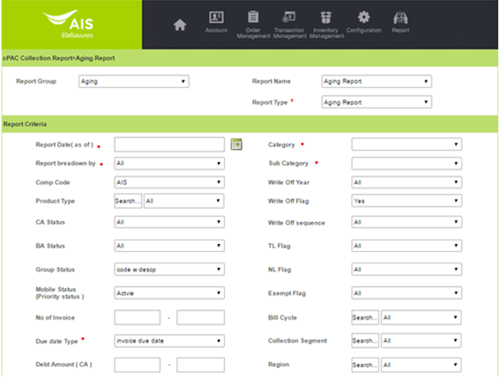

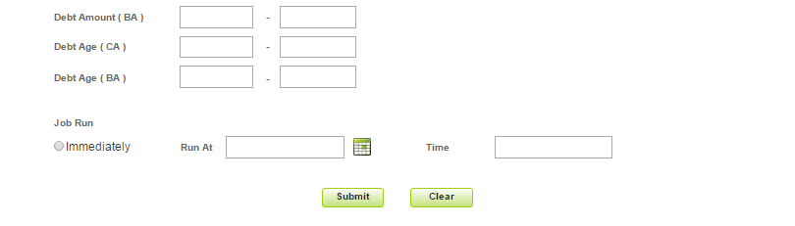

| ลำดับ | เงื่อนไข | บังคับกรอก | รายละเอียด |
| --- | --- | --- | --- |
|  | Report Type | M | ประเภทของ Report ที่ต้องการออก สามารถเลือกได้มากว่า 1 Report หรือรันทั้งหมด   * Aging Report * Summary Current Charge Report * Movement Report * Statement Report * Detail Customer Report |
|  | As of Date | M | วันที่ตั้งต้นที่ต้องการดึงข้อมูลย้อนหลัง |
|  | Category | M | ประเภทหลัก Categoty ของ BA ณ ขณะนั้น เช่น Residential, Business , GOV เป็นต้น |
|  | Sub Category | M | ประเภทย่อย Category ของ BA ณ ขณะนั้น เช่น Thai, Foreigner, Key account, SME, Embassy เป็นต้น |
|  | Report Breakdown by | M | ประเภทของการ Breakdown Report |
|  | Company Code | O | บริษัทผู้ให้บริการในเครือ AIS เช่น AIS, AWN, SBN, AIN เป็นต้น (Multi Select) |
|  | Product Type | O | กลุ่มบริการภายใต้บริษัท เช่น 3G, FBB, Fixed Line ภายใต้บริษัท AWN เป็นต้น Product Type ของ Assign ดังกล่าว ใช้เงื่อนไขการคำนวณ Product Type ตามวิธีการคำนวณ Product Type ระดับ BA |
|  | CA Status | O | สถานะของ Customer(CA) ณ วันที่ดึงข้อมูล |
|  | BA Status | O | สถานะของ Billing Account(BA) ณ วันที่ดึงข้อมูล เช่น Active, Inactive, Mark for Inactive เป็นต้น |
|  | Group Status | O | กลุ่มของ Mobile Status  Active = S,SP  Suspend = S%  Disconnect = CC  Terminate = CT  Inactive = Inactive  Other = Others |
|  | Mobile Status(Priority Status) | O | Priority ของ Mobile Status  Active=S  Suspend=SP  Suspend - Debt/No Usage=SD  Suspend - Debt=SD  Suspend - Leasing=SL  Suspend - Credit Limit/No Usage=SC  Suspend - Credit Limit=SC  Suspend - Fraud/No Usage=SF  Suspend - Fraud=SF  Pending Disconnect=S%  Disconnect=CC  Disconnect Over 30 Days=CC  Terminate=CT  Terminate Over 30 Days=CT  Inactive = Inactive  Others= Others |
|  | No of Invoice | O | จำนวนของ Invoice ที่ค้างชำระ ณ วันที่ดึงข้อมูลของ BA นั้นๆ |
|  | Due Date Type | M | ประเภทวันของ Invoice(เลือกได้อย่างใดอย่างนึง)   * Due Date * Invoice Date |
|  | Write Off Year | O | ปีทืทำ Write Off |
|  | Write Off Flag | O | มีค่าการตัดหนี้สูญในระบบไว้แล้วหรือไม่ Y=Yes, N=No, All |
|  | TL Flag | O | ส่งจดหมายแจ้งยกเลิกสัญญาเช่าใช้บริการโทรศัพท์เคลื่อนที่ หรือไม่ Y=Yes, N= No, All |
|  | NL Flag | O | ส่งจดหมายแจ้งของฝ่ายกฎหมาย หรือไม่ Y=Yes, N= No, All |
|  | Bill Cycle | O | รอบค่าใช้บริการ หรือรอบบิลของลูกค้า |
|  | Collection Segment | O | การจำแนกกลุ่มลูกค้าเพื่อการติดตามหนี้ เช่น New, FAIR, Good, VIP, เป็นต้น |
|  | Region | O | รหัส Region Code |
|  | Debt Amount(CA) | O | จำนวนหนี้ที่ค้างชำระทั้งหมดของ BA ภายใต้ CA นั้นๆ |
|  | Debt Amount (BA) | O | จำนวนเงินยอดหนี้ที่ค้างชำระ BA |
|  | Debt Age(CA) | O | อายุหนี้ระดับ CA โดยคิดจาก Invoice ใบเก่าที่สุดที่ยังมีหนี้ค้างของ BA ภายใต้ CA ดังกล่าว |
|  | Debt Age(BA) | O | อายุหนี้ระดับ BA โดยคิดจาก Invoice ใบเก่าที่สุดที่ยังมีหนี้ค้างชำระของ BA |
|  | Email | O | Email แจ้งหลังจากรายงานถูกสร้างเรียบร้อย |
|  | Job Run – Immediately | O | ออกรายงานทันที |
|  | Job Run – Run At Time | O | ออกรายงานตามวันและเวลาที่กำหนดไว้ |

เงื่อนไขการเรียงข้อมูล การจัดกลุ่ม และการขึ้นหน้าใหม่

|  |  |
| --- | --- |
| หัวข้อ | รายละเอียด |
| การเรียงข้อมูล | Company Code |
| การจัดกลุ่มข้อมูล | Range of Statement, Company Code |
| รูปแบบเอกสาร | CSV File |

รูปแบบรายงาน

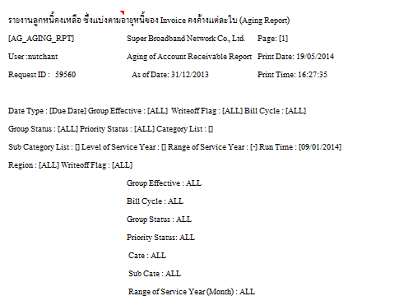

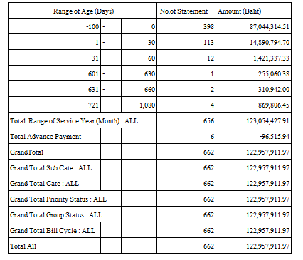

(ต่อ) 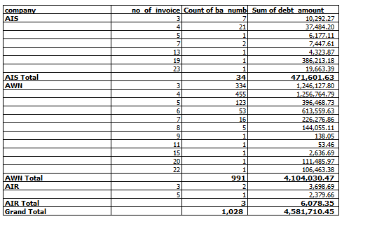

รายละเอียดข้อมูล

| ลำดับ | ชื่อข้อมูล | คำอธิบาย | หมายเหตุ |
| --- | --- | --- | --- |
|  | Range of Age(Days) | ช่วงของอายุหนี้ของ Invoice ที่เก่าที่สุดของ BA นั้นๆ |  |
|  | No. of Statement | ผลรวมของจำนวน Invoice Num(ปกติ) ทั้งหมดที่เข้าเงื่อนไข โดยจะนับ Invoice Num ทุกตัว หาได้จาก - ถ้า Invoice Num นั้นๆ มี Invoice Type เป็น IN, IZ, RN, RZ, ID และมียอดหนี้มากกว่า 0 จะนับเป็น 1 - ถ้าไม่ใช่เงื่อนไขข้างบนจะนับเป็น 0 |  |
|  | Amount (Baht) | ผลรวมของยอดหนี้ของ Invoice Num ทั้งหมดที่เข้าเงื่อนไข มีหน่วยเป็น (Baht) หาได้จาก - ถ้า Invoice Num นั้นๆ มี Invoice Type เป็น IN, IZ, RN, RZ, ID และมียอดหนี้มากกว่า 0 จะใช้ยอดหนี้ตามที่คำนวณมาได้ - ถ้าไม่ใช่เงื่อนไขข้างบนจะกำหนดยอดหนี้เป็น 0 |  |
| Summary ทั้งหมด แยกด้วย Company | | | |
|  | Company Code | บริษัทผู้ให้บริการในเครือ AIS เช่น AIS, AWN, SBN, AIN เป็นต้น |  |
|  | no_of_invoice | จำนวน Invoice ที่มียอดค้างชำระทั้งหมด โดยแยกตาม Company Code |  |
|  | Count of ba_number | จำนวน BA ที่มีหนี้ค้างชำระทั้งหมด โดยแยกตาม Company Code |  |
|  | Sum of Debt Amount | ยอดหนี้รวมทั้งหมด โดยแยกตาม Company Code |  |

รายละเอียดข้อมูล (Summary)

| ลำดับ | ชื่อข้อมูล | คำอธิบาย | หมายเหตุ |
| --- | --- | --- | --- |
|  | Total Sub Cate | ยอดรวมตาม Sub Category ของ BA |  |
|  | Total Advance Payment(Statement) | ผลรวมของจำนวน Invoice Num(Advance) ทั้งหมดที่เข้าเงื่อนไข โดยจะนับ Invoice Num ทุกตัว หาได้จาก - ถ้า Invoice Num นั้นๆ มี Invoice Type เป็น AD, AZ และมียอดหนี้มากกว่า 0 จะนับเป็น 1 - ถ้า Invoice Num นั้นๆ มี Invoice Type เป็น IN, IZ, RN, RZ, ID และ Excess Type มีค่า และมียอดหนี้น้อยกว่า 0 จะนับเป็น 1 - ถ้าไม่ใช่เงื่อนไขข้างบนจะนับเป็น 0 |  |
|  | Total Advance Payment(Amount) | ผลรวมของยอดหนี้ของ Invoice Num(Advance) ทั้งหมดที่เข้าเงื่อนไข มีหน่วยเป็น (Baht) หาได้จาก - ถ้า Invoice Num นั้นๆ มี Invoice Type เป็น AD, AZ และมียอดหนี้มากกว่า 0 จะใช้ยอดหนี้ตามที่คำนวณมาได้ - ถ้า Invoice Num นั้นๆ มี Invoice Type เป็น IN, IZ, RN, RZ, ID และ Excess Type มีค่า และมียอดหนี้น้อยกว่า 0 จะใช้ยอดหนี้ตามที่คำนวณมาได้ แต่แปลงเป็นจำนวนเต็มบวก - ถ้าไม่ใช่เงื่อนไขข้างบนจะกำหนดยอดหนี้เป็น 0 |  |
|  | Grand Total Sub Cate | ยอดรวมทั้งหมดของทุก Sub Category |  |
|  | Grand Total Cate | ยอดรวมทั้งหมดของทุก Category |  |
|  | Grand Total Priority Status | ยอดรวมทั้งหมดของ Priority Status | Concept Priority  1. ถ้า BA Status เป็น Inactive ให้ถือเป็น Inactive  2. ถ้า BA Status เป็น Active ให้พิจารณาจาก Mobile Status ตามลำดับ Priority ดังนี้ S,SP,SD,SL,SC,SF,CC,DT เช่น  ถ้ามี Mobile Status = ‘S’ อย่างน้อย 1 เลขหมาย ให้ถือว่า Status เป็น ‘S’  ถ้ามี Mobile Status = ‘SP’,’SD’  ให้ถือว่า Status เป็น ‘SP’ |
|  | Grand Total Group Status | ยอดรวมทั้งหมดของ Group Status |  |
|  | Grand Total Bill Cycle | ยอดรวมทั้งหมดของทุก Bill Cycle |  |
|  | Total All | ยอดรวมทั้งหมดของทุกกลุ่ม |  |
|  | Total Company | ยอดรวมตาม Company Code |  |

เงื่อนไขการดึงข้อมูล

* ดึงข้อมูลลูกค้าที่มีหนี้คงเหลือ ในระดับ Invoice เพื่อตรวจสอบจำนวน BA และ Invoice ที่ค้างชำระ โดยดึงข้อมูลย้อนหลังจากวันที่กำหนด (As Of Date)

### รายงานยอดเรียกเก็บเดือนปัจจุบัน (Summary Current Charge Report) (No 31)

วัตถุประสงค์การออกรายงาน

* เพื่อตรวจสอบยอดเรียกเก็บหนี้ประจำเดือน

เงื่อนไขการออกรายงาน

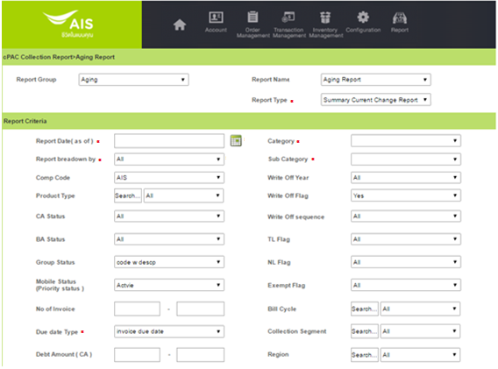

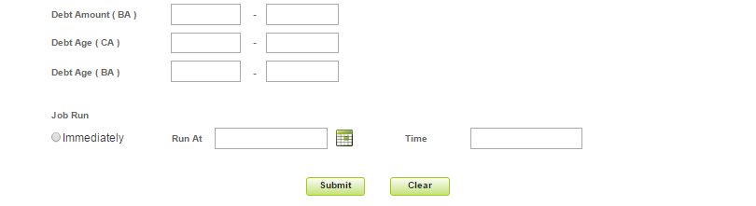

| ลำดับ | เงื่อนไข | บังคับกรอก | รายละเอียด |
| --- | --- | --- | --- |
|  | Report Type | M | ประเภทของ Report ที่ต้องการออก สามารถเลือกได้มากว่า 1 Report หรือรันทั้งหมด   * Aging Report * Summary Current Charge Report * Movement Report * Statement Report * Detail Customer Report |
|  | As of Date | M | วันที่ตั้งต้นที่ต้องการดึงข้อมูลย้อนหลัง |
|  | Category | M | ประเภทหลัก Categoty ของ BA ณ ขณะนั้น เช่น Residential, Business , GOV เป็นต้น |
|  | Sub Category | M | ประเภทย่อย Category ของ BA ณ ขณะนั้น เช่น Thai, Foreigner, Key account, SME, Embassy เป็นต้น |
|  | Report Breakdown by | M | ประเภทของการ Breakdown Report |
|  | Company Code | O | บริษัทผู้ให้บริการในเครือ AIS เช่น AIS, AWN, SBN, AIN เป็นต้น (Multi Select) |
|  | Product Type | O | กลุ่มบริการภายใต้บริษัท เช่น 3G, FBB, Fixed Line ภายใต้บริษัท AWN เป็นต้น Product Type ของ Assign ดังกล่าว ใช้เงื่อนไขการคำนวณ Product Type ตามวิธีการคำนวณ Product Type ระดับ BA |
|  | CA Status | O | สถานะของ Customer(CA) ณ วันที่ดึงข้อมูล |
|  | BA Status | O | สถานะของ Billing Account(BA) ณ วันที่ดึงข้อมูล |
|  | Group Status | O | กลุ่มของ Mobile Status  Active = S,SP  Suspend = S%  Disconnect = CC  Terminate = CT  Inactive = Inactive  Other = Others |
|  | Mobile Status(Priority Status) | O | Priority ของ Mobile Status  Active=S  Suspend=SP  Suspend - Debt/No Usage=SD  Suspend - Debt=SD  Suspend - Leasing=SL  Suspend - Credit Limit/No Usage=SC  Suspend - Credit Limit=SC  Suspend - Fraud/No Usage=SF  Suspend - Fraud=SF  Pending Disconnect=S%  Disconnect=CC  Disconnect Over 30 Days=CC  Terminate=CT  Terminate Over 30 Days=CT  Inactive = Inactive  Others= Others |
|  | No of Invoice | O | จำนวนของ Invoice ที่ค้างชำระ ณ วันที่ดึงข้อมูลของ BA นั้นๆ |
|  | Due Date Type | M | ประเภทวันของ Invoice (Due Date/Invoice Date) |
|  | Debt Amount(CA) | O | จำนวนหนี้ที่ค้างชำระทั้งหมดของ BA ภายใต้ CA นั้นๆ |
|  | Write Off Year | O | ปีทืทำ Write Off |
|  | Write Off Flag | O | มีค่าการตัดหนี้สูญในระบบไว้แล้วหรือไม่ Y=Yes, N=No, All |
|  | TL Flag | O | ส่งจดหมายแจ้งยกเลิกสัญญาเช่าใช้บริการโทรศัพท์เคลื่อนที่ หรือไม่ Y=Yes, N= No, All |
|  | NL Flag | O | ส่งจดหมายแจ้งของฝ่ายกฎหมาย หรือไม่ Y=Yes, N= No, All |
|  | Bill Cycle | O | รอบค่าใช้บริการ หรือรอบบิลของลูกค้า |
|  | Collection Segment | O | การจำแนกกลุ่มลูกค้าเพื่อการติดตามหนี้ เช่น New, FAIR, Good, VIP, เป็นต้น |
|  | Region | O | รหัส Region Code |
|  | Debt Amount (BA) | O | จำนวนยอดหนี้ของ BA |
|  | Debt Age(CA) | O | อายุหนี้ระดับ CA โดยคิดจาก Invoice ใบเก่าที่สุดที่ยังมีหนี้ค้างของ BA ภายใต้ CA ดังกล่าว |
|  | Debt Age(BA) | O | อายุหนี้ระดับ BA โดยคิดจาก Invoice ใบเก่าที่สุดที่ยังมีหนี้ค้างชำระของ BA |
|  | Email | O | Email แจ้งหลังจากรายงานถูกสร้างเรียบร้อย |
|  | Job Run – Immediately | O | ออกรายงานทันที |
|  | Job Run – Run At Time | O | ออกรายงานตามวันและเวลาที่กำหนดไว้ |

เงื่อนไขการเรียงข้อมูลในรายงาน และการขึ้นหน้าใหม่

|  |  |
| --- | --- |
| หัวข้อ | รายละเอียด |
| การเรียงข้อมูล | Company Code, Bill Cycle, Bill Region |
| การจัดกลุ่มข้อมูล |  |
| รูปแบบเอกสาร | CSV File |

รูปแบบรายงาน

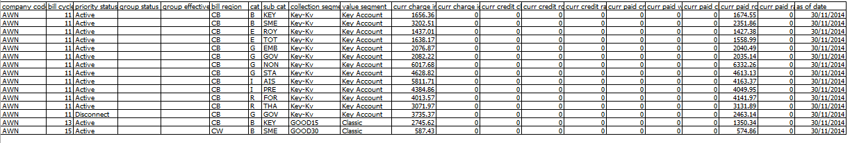

รายละเอียดข้อมูล

| ลำดับ | ชื่อข้อมูล | คำอธิบาย | หมายเหตุ |
| --- | --- | --- | --- |
|  | company code | บริษัทผู้ให้บริการในเครือ AIS เช่น AIS, AWN, SBN, AIN เป็นต้น (Multi Select) |  |
|  | bill cycle | รอบค่าใช้บริการ หรือรอบบิลของลูกค้า |  |
|  | priority status | Priority ของ Mobile Status |  |
|  | group status | กลุ่มของ Mobile Status |  |
|  | group effective | กลุ่มของ Effective |  |
|  | bill region | รหัส Region Code |  |
|  | cat | Category ของ BA ณ ขณะนั้น |  |
|  | sub cat | Customer Sub-Category ของ CA ณ ขณะนั้น |  |
|  | collection segment | การจำแนกกลุ่มลูกค้าเพื่อการติดตามหนี้ เช่น New, FAIR, Good, VIP, เป็นต้น |  |
|  | value segment | รหัสของ Account Segment ของ CA ณ ขณะนั้น |  |
|  | curr charge in | Current ยอดเงินตั้งหนี้ Invoice |  |
|  | curr charge id | Current ยอดเรียกเก็บ Debit Note |  |
|  | curr credit cl | Current ยอด Credit Note Cancel |  |
|  | curr credit rc | Current ยอด Credit Note Receipt |  |
|  | curr credit ra | Current ยอด Credit Note Allocate |  |
|  | curr paid cn | Current ยอด Credit Note |  |
|  | curr paid w | Current ยอด Waive |  |
|  | curr paid cl | Current ยอด Receipt ที่ cancel |  |
|  | curr paid rc | Current ยอด Receipt |  |
|  | curr paid ra | Current ยอด Receipt ที่ Allocate |  |
|  | as of date | วันที่ต้องการดึงข้อมูล |  |

### รายงาน Movement ของ Invoice ที่เกิดขึ้น (Movement Report) (No 32)

วัตถุประสงค์การออกรายงาน

* เพื่อแสดงรายการ Movement ของ Statement ที่เกิดขึ้น

เงื่อนไขการออกรายงาน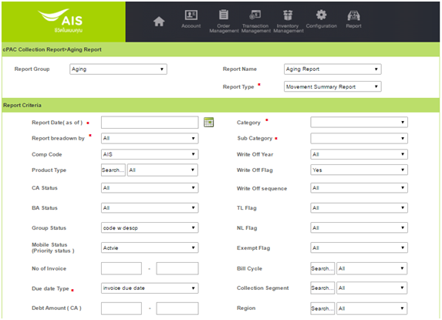

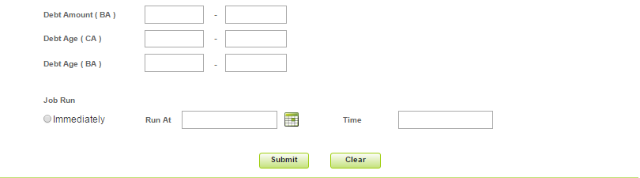

| ลำดับ | เงื่อนไข | บังคับกรอก | รายละเอียด |
| --- | --- | --- | --- |
|  | Report Type | M | ประเภทของ Report ที่ต้องการออก สามารถเลือกได้มากว่า 1 Report หรือรันทั้งหมด   * Aging Report * Summary Current Charge Report * Movement Report * Statement Report * Detail Customer Report |
|  | As of Date | M | วันที่ตั้งต้นที่ต้องการดึงข้อมูลย้อนหลัง |
|  | Category | M | ประเภทหลัก Categoty ของ BA ณ ขณะนั้น เช่น Residential, Business , GOV เป็นต้น |
|  | Sub Category | M | ประเภทย่อย Category ของ BA ณ ขณะนั้น เช่น Thai, Foreigner, Key account, SME, Embassy เป็นต้น |
|  | Report Breakdown by | M | ประเภทของการ Breakdown Report |
|  | Company Code | O | บริษัทผู้ให้บริการในเครือ AIS เช่น AIS, AWN, SBN, AIN เป็นต้น (Multi Select) |
|  | Product Type | O | กลุ่มบริการภายใต้บริษัท เช่น 3G, FBB, Fixed Line ภายใต้บริษัท AWN เป็นต้น Product Type ของ Assign ดังกล่าว ใช้เงื่อนไขการคำนวณ Product Type ตามวิธีการคำนวณ Product Type ระดับ BA |
|  | CA Status | O | สถานะของ Customer(CA) ณ วันที่ดึงข้อมูล |
|  | BA Status | O | สถานะของ Billing Account(BA) ณ วันที่ดึงข้อมูล เช่น Active, Inactive, Mark for Inactive เป็นต้น |
|  | Group Status | O | กลุ่มของ Mobile Status  Active = S,SP  Suspend = S%  Disconnect = CC  Terminate = CT  Inactive = Inactive  Other = Others |
|  | Mobile Status(Priority Status) | O | Priority ของ Mobile Status  Active=S  Suspend=SP  Suspend - Debt/No Usage=SD  Suspend - Debt=SD  Suspend - Leasing=SL  Suspend - Credit Limit/No Usage=SC  Suspend - Credit Limit=SC  Suspend - Fraud/No Usage=SF  Suspend - Fraud=SF  Pending Disconnect=S%  Disconnect=CC  Disconnect Over 30 Days=CC  Terminate=CT  Terminate Over 30 Days=CT  Inactive = Inactive  Others= Others |
|  | No of Invoice | O | จำนวนของ Invoice ที่ค้างชำระ ณ วันที่ดึงข้อมูลของ BA นั้นๆ |
|  | Due Date Type | M | ประเภทวันของ Invoice   * Due Date * Invoice Date |
|  | Debt Amount(CA) | O | จำนวนหนี้ที่ค้างชำระทั้งหมดของ BA ภายใต้ CA นั้นๆ |
|  | Write Off Year | O | ปีทืทำ Write Off |
|  | Write Off Flag | O | มีค่าการตัดหนี้สูญในระบบไว้แล้วหรือไม่ Y=Yes, N=No, All |
|  | TL Flag | O | ส่งจดหมายแจ้งยกเลิกสัญญาเช่าใช้บริการโทรศัพท์เคลื่อนที่ หรือไม่ Y=Yes, N= No, All |
|  | NL Flag | O | ส่งจดหมายแจ้งของฝ่ายกฎหมาย หรือไม่ Y=Yes, N= No, All |
|  | Bill Cycle | O | รอบค่าใช้บริการ หรือรอบบิลของลูกค้า |
|  | Collection Segment | O | การจำแนกกลุ่มลูกค้าเพื่อการติดตามหนี้ เช่น New, FAIR, Good, VIP, เป็นต้น |
|  | Region | O | รหัส Region Code |
|  | Debt Amount (BA) | O | จำนวนเงินยอดหนี้ที่ค้างชำระ BA |
|  | Debt Age(CA) | O | อายุหนี้ระดับ CA โดยคิดจาก Invoice ใบเก่าที่สุดที่ยังมีหนี้ค้างของ BA ภายใต้ CA ดังกล่าว |
|  | Debt Age(BA) | O | อายุหนี้ระดับ BA โดยคิดจาก Invoice ใบเก่าที่สุดที่ยังมีหนี้ค้างชำระของ BA |
|  | Email | O | Email แจ้งหลังจากรายงานถูกสร้างเรียบร้อย |
|  | Job Run – Immediately | O | ออกรายงานทันที |
|  | Job Run – Run At Time | O | ออกรายงานตามวันและเวลาที่กำหนดไว้ |

เงื่อนไขการเรียงข้อมูลในรายงาน และการขึ้นหน้าใหม่

|  |  |
| --- | --- |
| หัวข้อ | รายละเอียด |
| การเรียงข้อมูล | Location Code |
| การจัดกลุ่มข้อมูล |  |
| รูปแบบเอกสาร | CSV File |

รูปแบบรายงาน (Movement Report) 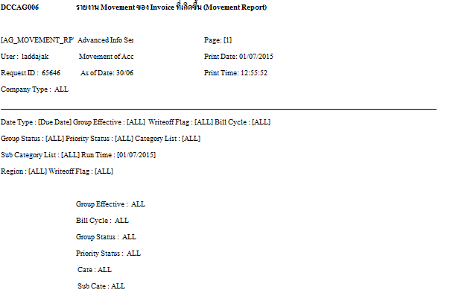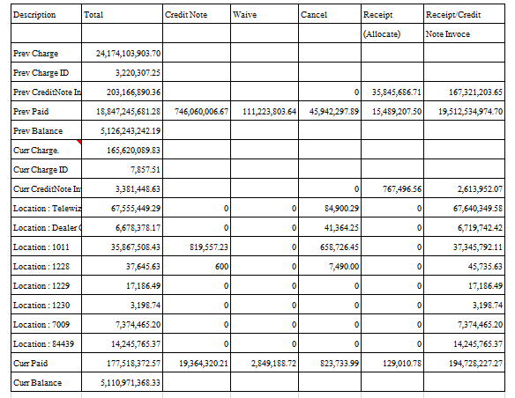

รายละเอียดข้อมูล

| ลำดับ | ชื่อข้อมูล | คำอธิบาย | หมายเหตุ |
| --- | --- | --- | --- |
|  | Credit Note | จำนวนเงินที่ลดหนี้ |  |
|  | Waive | จำนวนเงินที่ยกเลิกหนี้ Waive Absorb |  |
|  | Cancel | จำนวนเงินที่ยกเลิกใบเสร็จรับเงิน(Cancel Receipt) |  |
|  | Receipt (Allocate) | ยอดรับชำระหนี้จากการ Allocate หนี้ |  |
|  | Receipt/Credit-Note Invoice | ยอดรับชำระปกติ / จำนวนเงินรับชำระ ก่อนทำ CN |  |

รายละเอียดข้อมูล (Summary)

| ลำดับ | ชื่อข้อมูล | คำอธิบาย | หมายเหตุ |
| --- | --- | --- | --- |
|  | Prev Charge | จำนวนยอดหนี้เรียกเก็บครั้งก่อนทั้งหมด |  |
|  | Prev Charge ID | จำนวนยอดหนี้เรียกเก็บครั้งก่อนของการทำ Debit Note |  |
|  | Prev CreditNote Inv. | Previous Credit Note Statement  PM_AR_MOVEMENT. MOVEMENT_FLG = OC(Credit Note Statement) |  |
|  | Prev Paid | จำนวนยอดรับชำระครั้งก่อน จะมีได้ 5 กรณี คือ  1. ชำระเงิน แล้วมีการขอทำ Credit Note(Receipt)  2.ชำระเงิน แล้วมีการขอทำ Waive  3. ชำระเงิน แล้วมีการขอทำ Cancel  4. ชำระเงินแล้วมีการขอทำ Receipt(Allocate)  5. ชำระเงินและมีขอทำ Receipt (Credit Note Invoice) |  |
|  | Prev Balance | จำนวนยอดหนี้คงเหลือในครั้งก่อน  Prev Balance = Prev Charge+Prev Charge ID -Prev Credit Note Inv.- Prev Paid |  |
|  | Curr Charge. | จำนวนยอดหนี้เรียกเก็บปัจจุบัน |  |
|  | Curr Charge ID | จำนวนยอดหนี้เรียกเก็บปัจจุบันของการทำ Debit Note |  |
|  | Curr Credit Note Inv. | Current Credit Note Statement  PM_AR_MOVEMENT. MOVEMENT_FLG = OC(Credit Note Statement) |  |
|  | Location | ยอดรวมตามรหัสของ Location |  |
|  | Curr Paid | จำนวนยอดรับชำระทั้งหมด ณ ปัจจุบัน |  |
|  | Curr Balance | จำนวนยอดหนี้คงเหลือ ณ ปัจจุบัน  Curr Balance = Prev Balance+(Curr Charge+Curr Charge ID-Curr Credite Note Inv.-Curr Piad) |  |
|  | Total | =Receipt/Credit Note Invoice + Receipt(Allocate) + Waive - Credit Note - Cancel |  |

รูปแบบรายงาน(Movement Report- Breakdown)

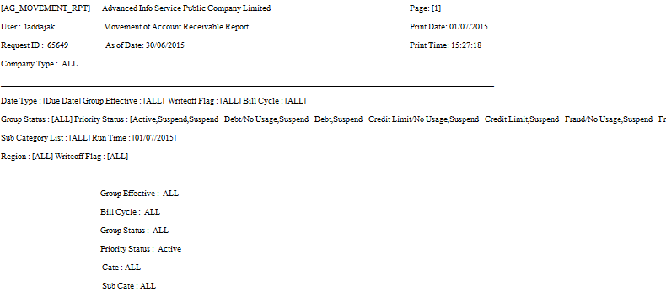

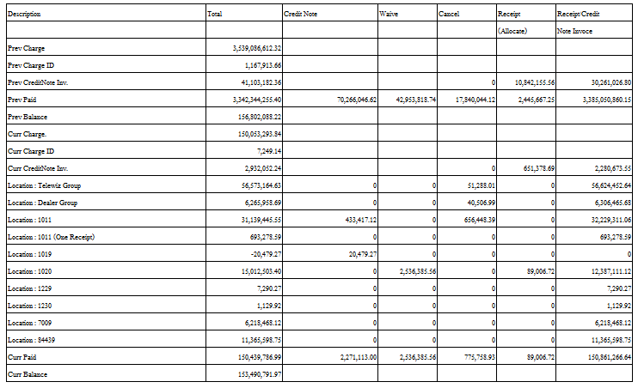

รายละเอียดข้อมูล

| ลำดับ | ชื่อข้อมูล | คำอธิบาย | หมายเหตุ |
| --- | --- | --- | --- |
|  | Credit Note | จำนวนเงินที่ลดหนี้ |  |
|  | Waive | จำนวนเงินที่ยกเลิกหนี้ |  |
|  | Cancel | จำนวนเงินที่ยกเลิกใบเสร็จรับเงิน(Cancel Receipt) |  |
|  | Receipt (Allocate) | ยอดรับชำระหนี้จากการ Allocate หนี้ |  |
|  | Receipt/Credit-Note Invoice | ยอดรับชำระปกติ / จำนวนเงินรับชำระ ก่อนทำ CN |  |

รายละเอียดข้อมูล (Summary)

| ลำดับ | ชื่อข้อมูล | คำอธิบาย | หมายเหตุ |
| --- | --- | --- | --- |
|  | Prev Charge | จำนวนยอดหนี้เรียกเก็บครั้งก่อนทั้งหมด |  |
|  | Prev Charge ID | จำนวนยอดหนี้เรียกเก็บครั้งก่อนของการทำ Debit Note |  |
|  | Prev CreditNote Inv. | Invoice มี Balance เหลือครั้งก่อนทั้งหมด  PM_AR_MOVEMENT. MOVEMENT_FLG = OC(Credit Note Statement) |  |
|  | Prev Paid | จำนวนยอดรับชำระครั้งก่อน จะมีได้ 5 กรณี คือ  1. ชำระเงิน แล้วมีการขอทำ Credit Note(Receipt)  2.ชำระเงิน แล้วมีการขอทำ Waive  3. ชำระเงิน แล้วมีการขอทำ Cancel  4. ชำระเงินแล้วมีการขอทำ Receipt(Allocate)  5. ชำระเงินและมีขอทำ Receipt (Credit Note Invoice) |  |
|  | Prev Balance | จำนวนยอดหนี้คงเหลือในครั้งก่อน  Prev Balance = Prev Charge+Prev Charge ID-Prev Credit Note Inv.- Prev Paid |  |
|  | Curr Charge. | จำนวนยอดหนี้เรียกเก็บปัจจุบัน |  |
|  | Curr Charge ID | จำนวนยอดหนี้เรียกเก็บปัจจุบันของการทำ Debit Note |  |
|  | Curr CreditNote Inv. | Invoice มี Balance เหลือปัจจุบันทั้งหมด  PM_AR_MOVEMENT. MOVEMENT_FLG = OC(Credit Note Statement) |  |
|  | Location | ยอดรวมตามรหัสของ Location |  |
|  | Curr Paid | จำนวนยอดรับชำระทั้งหมด ณ ปัจจุบัน |  |
|  | Curr Balance | จำนวนยอดหนี้คงเหลือ ณ ปัจจุบัน  Curr Balance = Prev Balance+(Curr Charge+Curr Charge ID-Curr Credite Note Inv.-Curr Piad) |  |
|  | Total | =Receipt/Credit Note Invoice + Receipt(Allocate) + Waive - Credit Note - Cancel |  |

ประเภทของ Movement (อ้างอิงจากเอกสาร MMT-ER-DataDictionary-Payment_V1.0)

=== AR ===

1. OR – รับชำระค่าบริการ Receipt
2. OC – Credit Note Statement (Invoice มี Balance เหลือ)
3. OW – Waive (Invoice มี Balance เหลือ)
4. OL – Allocate หนี้จาก Excess Payment
5. IN – การตั้งหนี้ INVOICE
6. IR – ยกเลิกใบเสร็จรับเงิน(Cancel Receipt)
7. IE – Credit Note Receipt (คืนเงิน)
8. IL - ยกเลิกการนำเงิน Excess Payment ไปตัดหนี้
9. ID – Debit Note

=== AP ===

1. IA – รับชำระ Excess Payment
2. IC – Excess Payment จาก Credit Note Statement
3. IW – Excess Payment จาก Waive
4. IL – ยกเลิกการนำเงิน Excess Payment ไปตัดหนี้
5. OA – Cancel Excess Payment
6. OC – Credit Note Receipt Excess (คืนเงินลูกค้า)
7. OL – Excess Payment ไป Allocate หนี้
8. OI – Credit Note Receipt Excess to Allocate Invoice (กรณีที่ Vat Rate ต่างกัน)

### รายงานจำนวน Invoice คงค้าง (Statement Report) (No 33)

วัตถุประสงค์การออกรายงาน

* เพื่อแสดงรายการ จำนวน invoice ที่ยังคงค้างอยู่

เงื่อนไขการออกรายงาน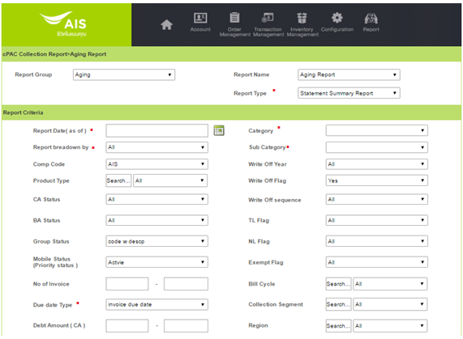



| ลำดับ | เงื่อนไข | บังคับกรอก | รายละเอียด |
| --- | --- | --- | --- |
|  | Report Type | M | ประเภทของ Report ที่ต้องการออก สามารถเลือกได้มากว่า 1 Report หรือรันทั้งหมด   * Aging Report * Summary Current Charge Report * Movement Report * Statement Report * Detail Customer Report |
|  | As of Date | M | วันที่ตั้งต้นที่ต้องการดึงข้อมูลย้อนหลัง |
|  | Category | M | ประเภทหลัก Categoty ของ BA ณ ขณะนั้น เช่น Residential, Business , GOV เป็นต้น |
|  | Sub Category | M | ประเภทย่อย Category ของ BA ณ ขณะนั้น เช่น Thai, Foreigner, Key account, SME, Embassy เป็นต้น |
|  | Report Breakdown by | M | ประเภทของการ Breakdown Report |
|  | Company Code | O | บริษัทผู้ให้บริการในเครือ AIS เช่น AIS, AWN, SBN, AIN เป็นต้น (Multi Select) |
|  | Product Type | O | กลุ่มบริการภายใต้บริษัท เช่น 3G, FBB, Fixed Line ภายใต้บริษัท AWN เป็นต้น Product Type ของ Assign ดังกล่าว ใช้เงื่อนไขการคำนวณ Product Type ตามวิธีการคำนวณ Product Type ระดับ BA |
|  | CA Status | O | สถานะของ Customer(CA) ณ วันที่ดึงข้อมูล |
|  | BA Status | O | สถานะของ Billing Account(BA) ณ วันที่ดึงข้อมูล เช่น Active, Inactive, Mark for Inactive เป็นต้น |
|  | Group Status | O | กลุ่มของ Mobile Status  Active = S,SP  Suspend = S%  Disconnect = CC  Terminate = CT  Inactive = Inactive  Other = Others |
|  | Mobile Status(Priority Status) | O | Priority ของ Mobile Status  Active=S  Suspend=SP  Suspend - Debt/No Usage=SD  Suspend - Debt=SD  Suspend - Leasing=SL  Suspend - Credit Limit/No Usage=SC  Suspend - Credit Limit=SC  Suspend - Fraud/No Usage=SF  Suspend - Fraud=SF  Pending Disconnect=S%  Disconnect=CC  Disconnect Over 30 Days=CC  Terminate=CT  Terminate Over 30 Days=CT  Inactive = Inactive  Others= Others |
|  | No of Invoice | O | จำนวนของ Invoice ที่ค้างชำระ ณ วันที่ดึงข้อมูลของ BA นั้นๆ |
|  | Due Date Type | M | ประเภทวันของ Invoice   * Due Date * Invoice Date |
|  | Debt Amount(CA) | O | จำนวนหนี้ที่ค้างชำระทั้งหมดของ BA ภายใต้ CA นั้นๆ |
|  | Write Off Year | O | ปีทืทำ Write Off |
|  | Write Off Flag | O | มีค่าการตัดหนี้สูญในระบบไว้แล้วหรือไม่ Y=Yes, N=No, All |
|  | TL Flag | O | ส่งจดหมายแจ้งยกเลิกสัญญาเช่าใช้บริการโทรศัพท์เคลื่อนที่ หรือไม่ Y=Yes, N= No, All |
|  | NL Flag | O | ส่งจดหมายแจ้งของฝ่ายกฎหมาย หรือไม่ Y=Yes, N= No, All |
|  | Bill Cycle | O | รอบค่าใช้บริการ หรือรอบบิลของลูกค้า |
|  | Collection Segment | O | การจำแนกกลุ่มลูกค้าเพื่อการติดตามหนี้ เช่น New, FAIR, Good, VIP, เป็นต้น |
|  | Region | O | รหัส Region Code |
|  | Debt Amount (BA) | O | จำนวนเงินยอดหนี้ที่ค้างชำระ BA |
|  | Debt Age(CA) | O | อายุหนี้ระดับ CA โดยคิดจาก Invoice ใบเก่าที่สุดที่ยังมีหนี้ค้างของ BA ภายใต้ CA ดังกล่าว |
|  | Debt Age(BA) | O | อายุหนี้ระดับ BA โดยคิดจาก Invoice ใบเก่าที่สุดที่ยังมีหนี้ค้างชำระของ BA |
|  | Email | O | Email แจ้งหลังจากรายงานถูกสร้างเรียบร้อย |
|  | Job Run – Immediately | O | ออกรายงานทันที |
|  | Job Run – Run At Time | O | ออกรายงานตามวันและเวลาที่กำหนดไว้ |

เงื่อนไขการเรียงข้อมูลในรายงาน และการขึ้นหน้าใหม่

|  |  |
| --- | --- |
| หัวข้อ | รายละเอียด |
| การเรียงข้อมูล | Range of Statement |
| การจัดกลุ่มข้อมูล | Range of Statement |
| รูปแบบเอกสาร | CSV File |

รูปแบบรายงาน (Statement Report)

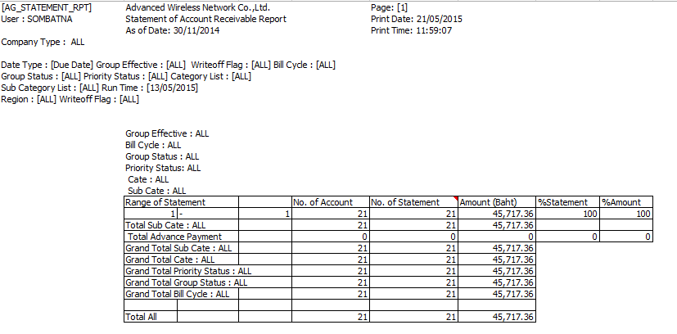

รายละเอียดข้อมูล

| ลำดับ | ชื่อข้อมูล | คำอธิบาย | หมายเหตุ |
| --- | --- | --- | --- |
|  | Rang of Statement | เป็นช่วงของจำนวน Invoice Num ที่ User สนใจ โดยกำหนดเป็น Template เอาไว้ ตัวอย่างเช่น  - ถ้าในช่วง Range of Statement(1-1) : ค่าของ No. of Statement จะเกิดจากการเอาค่า No. of Account คูณด้วย 1  - ถ้าในช่วง Range of Statement(3-3) : ค่าของ No. of Statement จะเกิดจากการเอาค่า No. of Account คูณด้วย 3 |  |
|  | No. of Account | (1) นับ BA ปกติ นับตาม BA ที่เข้าเงื่อนไขและไม่รวม BA ที่มี Pay Advance  (2) นับ BA ที่มียอด Advance  ผลรวมของจำนวน Account(Billing Acc Num) ที่ Advance ทั้งหมดที่เข้าเงื่อนไข  - ถ้าผลรวมของจำนวน Invoice Num และ ผลรวมของยอดหนี้ของ Invoice Num ที่ Advance มีค่ามากกว่า 0 จะนับจำนวน Account เป็น 1 ถ้าไม่ใช่จะนับเป็น 0 |  |
|  | No. of Statement | (1) ผลรวมของจำนวน Invoice Num(ปกติ) ทั้งหมดที่เข้าเงื่อนไข โดยจะนับ Invoice Num ทุกตัว หาได้จาก  - ถ้า Invoice Num นั้นๆ มี Invoice Type เป็น IN, IZ, RN, RZ, ID และมียอดหนี้มากกว่า 0 จะนับเป็น 1  - ถ้าไม่ใช่เงื่อนไขข้างบนจะนับเป็น 0  (2) ผลรวมของจำนวน Invoice Num(Advance) ทั้งหมดที่เข้าเงื่อนไข โดยจะนับ Invoice Num ทุกตัว หาได้จาก  - ถ้า Invoice Num นั้นๆ มี Invoice Type เป็น AD, AZ และมียอดหนี้มากกว่า 0 จะนับเป็น 1  - ถ้า Invoice Num นั้นๆ มี Invoice Type เป็น IN, IZ, RN, RZ, ID และ Excess Type มีค่า และมียอดหนี้น้อยกว่า 0 จะนับเป็น 1  - ถ้าไม่ใช่เงื่อนไขข้างบนจะนับเป็น 0 |  |
|  | Amount (Baht) | (1) ผลรวมของยอดหนี้ของ Invoice Num(ปกติ) ทั้งหมดที่เข้าเงื่อนไข มีหน่วยเป็น (Baht) หาได้จาก  - ถ้า Invoice Num นั้นๆ มี Invoice Type เป็น IN, IZ, RN, RZ, ID และมียอดหนี้มากกว่า 0 จะใช้ยอดหนี้ตามที่คำนวณมาได้  - ถ้าไม่ใช่เงื่อนไขข้างบนจะกำหนดยอดหนี้เป็น 0  (2) ผลรวมของยอดหนี้ของ Invoice Num(Advance) ทั้งหมดที่เข้าเงื่อนไข มีหน่วยเป็น (Baht) หาได้จาก  - ถ้า Invoice Num นั้นๆ มี Invoice Type เป็น AD, AZ และมียอดหนี้มากกว่า 0 จะใช้ยอดหนี้ตามที่คำนวณมาได้  - ถ้า Invoice Num นั้นๆ มี Invoice Type เป็น IN, IZ, RN, RZ, ID และ Excess Type มีค่า และมียอดหนี้น้อยกว่า 0 จะใช้ยอดหนี้ตามที่คำนวณมาได้ แต่แปลงเป็นจำนวนเต็มบวก  - ถ้าไม่ใช่เงื่อนไขข้างบนจะกำหนดยอดหนี้เป็น 0 |  |
|  | %Statement | (1) ผลรวมของจำนวน Invoice (ปกติ) คิดเป็น % ของจำนวน Invoice ที่ค้างชำระทั้งหมด  = (ผลรวมของจำนวน Invoice (ปกติ)*100) /ผลรวมของจำนวนนับ Invoice ทั้งหมด  (1) ผลรวมของจำนวน Invoice (Advance) คิดเป็น % ของจำนวน Invoice ที่ค้างชำระทั้งหมด  = (ผลรวมของจำนวน Invoice (Advance)*100) /ผลรวมของจำนวนนับ Invoice ทั้งหมด |  |
|  | %Amount | (1) ผลรวมของยอดหนี้ของ Invoice(ปกติ) คิดเป็น % ของยอดเงินค้างชำระทั้งหมด  = (ผลรวมของยอดหนี้ของ Invoice(ปกติ)*100) /ผลรวมยอดหนี้ทั้งหมด  (2) ผลรวมของยอดหนี้ของ Invoice (Advance) คิดเป็น % ของยอดเงินค้างชำระทั้งหมด  = (ผลรวมของยอดหนี้ของ Invoice(Advance)*100) /ผลรวมยอดหนี้ทั้งหมด |  |

รายละเอียดข้อมูล (Summary)

| ลำดับ | ชื่อข้อมูล | คำอธิบาย | หมายเหตุ |
| --- | --- | --- | --- |
|  | Total Sub Cate | ยอดรวมตาม Sub Category ของ BA |  |
|  | Total Advance Payment | ยอดรวมของการจ่ายแบบ Advance |  |
|  | Grand Total Sub Cate | ยอดรวมทั้งหมดของทุก Sub Category |  |
|  | Grand Total Cate | ยอดรวมทั้งหมดของทุก Category |  |
|  | Grand Total Priority Status | ยอดรวมทั้งหมดของ Priority Status | Concept Priority  1. ถ้า BA Status เป็น Inactive ให้ถือเป็น Inactive  2. ถ้า BA Status เป็น Active ให้พิจารณาจาก Mobile Status ตามลำดับ Priority ดังนี้ S,SP,SD,SL,SC,SF,CC,DT เช่น  ถ้ามี Mobile Status = ‘S’ อย่างน้อย 1 เลขหมาย ให้ถือว่า Status เป็น ‘S’  ถ้ามี Mobile Status = ‘SP’,’SD’  ให้ถือว่า Status เป็น ‘SP’ |
|  | Grand Total Group Status | ยอดรวมทั้งหมดของ Group Status |  |
|  | Grand Total Bill Cycle | ยอดรวมทั้งหมดของทุก Bill Cycle |  |
|  | Total All | ยอดรวมทั้งหมดของทุกกลุ่ม |  |

รูปแบบรายงาน(Statement Report- Breakdown)

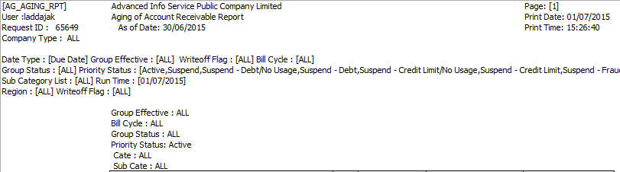

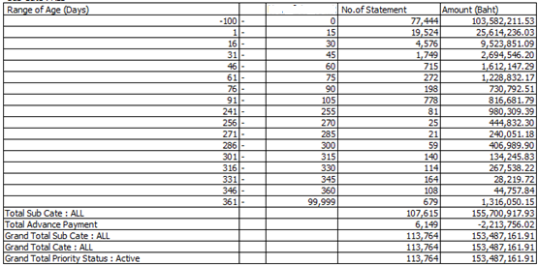

(ต่อ)

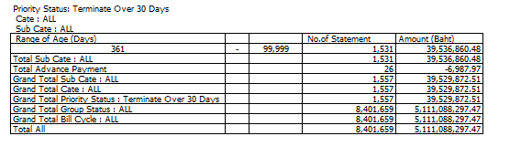

รายละเอียดข้อมูล

| ลำดับ | ชื่อข้อมูล | คำอธิบาย | หมายเหตุ |
| --- | --- | --- | --- |
|  | Rang of Age(Days) | ช่วงของอายุหนี้ของ BA เช่น  -100 - 0  1 - 30  31 - 60  61 - 90  91 - 120  121 - 150  xxx - x,xxx |  |
|  | No. of Statement | (1) ผลรวมของจำนวน Invoice Num(ปกติ) ทั้งหมดที่เข้าเงื่อนไข โดยจะนับ Invoice Num ทุกตัว หาได้จาก  - ถ้า Invoice Num นั้นๆ มี Invoice Type เป็น IN, IZ, RN, RZ, ID และมียอดหนี้มากกว่า 0 จะนับเป็น 1  - ถ้าไม่ใช่เงื่อนไขข้างบนจะนับเป็น 0  (2) ผลรวมของจำนวน Invoice Num(Advance) ทั้งหมดที่เข้าเงื่อนไข โดยจะนับ Invoice Num ทุกตัว หาได้จาก  - ถ้า Invoice Num นั้นๆ มี Invoice Type เป็น AD, AZ และมียอดหนี้มากกว่า 0 จะนับเป็น 1  - ถ้า Invoice Num นั้นๆ มี Invoice Type เป็น IN, IZ, RN, RZ, ID และ Excess Type มีค่า และมียอดหนี้น้อยกว่า 0 จะนับเป็น 1  - ถ้าไม่ใช่เงื่อนไขข้างบนจะนับเป็น 0 |  |
|  | Amount (Baht) | (1) ผลรวมของยอดหนี้ของ Invoice Num(ปกติ) ทั้งหมดที่เข้าเงื่อนไข มีหน่วยเป็น (Baht) หาได้จาก  - ถ้า Invoice Num นั้นๆ มี Invoice Type เป็น IN, IZ, RN, RZ, ID และมียอดหนี้มากกว่า 0 จะใช้ยอดหนี้ตามที่คำนวณมาได้  - ถ้าไม่ใช่เงื่อนไขข้างบนจะกำหนดยอดหนี้เป็น 0  (2) ผลรวมของยอดหนี้ของ Invoice Num(Advance) ทั้งหมดที่เข้าเงื่อนไข มีหน่วยเป็น (Baht) หาได้จาก  - ถ้า Invoice Num นั้นๆ มี Invoice Type เป็น AD, AZ และมียอดหนี้มากกว่า 0 จะใช้ยอดหนี้ตามที่คำนวณมาได้  - ถ้า Invoice Num นั้นๆ มี Invoice Type เป็น IN, IZ, RN, RZ, ID และ Excess Type มีค่า และมียอดหนี้น้อยกว่า 0 จะใช้ยอดหนี้ตามที่คำนวณมาได้ แต่แปลงเป็นจำนวนเต็มบวก  - ถ้าไม่ใช่เงื่อนไขข้างบนจะกำหนดยอดหนี้เป็น 0 |  |

รายละเอียดข้อมูล (Summary)

| ลำดับ | ชื่อข้อมูล | คำอธิบาย | หมายเหตุ |
| --- | --- | --- | --- |
|  | Total Sub Cate | ยอดรวมตาม Sub Category ของ BA |  |
|  | Total Advance Payment | ยอดรวมของการจ่ายแบบ Advance |  |
|  | Grand Total Sub Cate | ยอดรวมทั้งหมดของทุก Sub Category |  |
|  | Grand Total Cate | ยอดรวมทั้งหมดของทุก Category |  |
|  | Grand Total Priority Status | ยอดรวมทั้งหมดของ Priority Status | Concept Priority  1. ถ้า BA Status เป็น Inactive ให้ถือเป็น Inactive  2. ถ้า BA Status เป็น Active ให้พิจารณาจาก Mobile Status ตามลำดับ Priority ดังนี้ S,SP,SD,SL,SC,SF,CC,DT เช่น  ถ้ามี Mobile Status = ‘S’ อย่างน้อย 1 เลขหมาย ให้ถือว่า Status เป็น ‘S’  ถ้ามี Mobile Status = ‘SP’,’SD’  ให้ถือว่า Status เป็น ‘SP’ |
|  | Grand Total Group Status | ยอดรวมทั้งหมดของ Group Status |  |
|  | Grand Total Bill Cycle | ยอดรวมทั้งหมดของทุก Bill Cycle |  |
|  | Total All | ยอดรวมทั้งหมดของทุกกลุ่ม |  |

### รายงานรายละเอียดข้อมูลยอดหนี้ by BA (Detail Customer Report)

วัตถุประสงค์การออกรายงาน

* เพื่อแสดงรายละเอียดของอายุหนี้ จำนวน Invoice ค้างชำระและยอดหนี้ค้างชำระของลูกหนี้แต่ละคน

เงื่อนไขการออกรายงาน

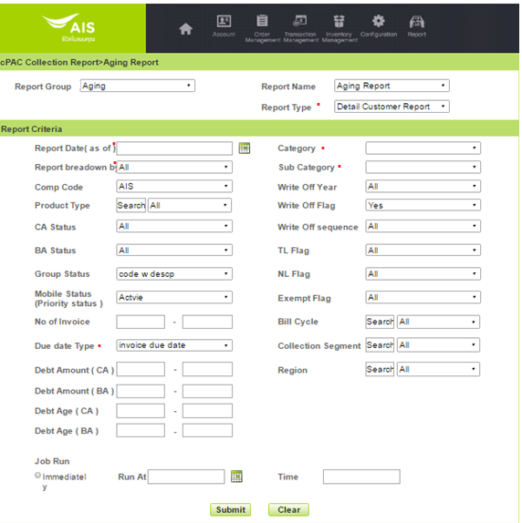

| ลำดับ | เงื่อนไข | บังคับกรอก | รายละเอียด |
| --- | --- | --- | --- |
|  | Report Type | M | ประเภทของ Report ที่ต้องการออก สามารถเลือกได้มากว่า 1 Report หรือรันทั้งหมด   * Aging Report * Summary Current Charge Report * Movement Report * Statement Report * Detail Customer Report |
|  | As of Date | M | วันที่ตั้งต้นที่ต้องการดึงข้อมูลย้อนหลัง |
|  | Report Breakdown by | M | ประเภทของการ Breakdown Report |
|  | Company Code | O | บริษัทผู้ให้บริการในเครือ AIS เช่น AIS, AWN, SBN, AIN เป็นต้น |
|  | Product Type | O | กลุ่มบริการภายใต้บริษัท เช่น 3G, FBB, Fixed Line ภายใต้บริษัท AWN เป็นต้น Product Type ของ Assign ดังกล่าว ใช้เงื่อนไขการคำนวณ Product Type ตามวิธีการคำนวณ Product Type ระดับ BA |
|  | Category | M | ประเภทหลัก Categoty ของ BA ณ ขณะนั้น เช่น Residential, Business , GOV เป็นต้น |
|  | Sub Category | M | ประเภทย่อย Category ของ BA ณ ขณะนั้น เช่น Thai, Foreigner, Key account, SME, Embassy เป็นต้น |
|  | CA Status | O | สถานะของ Customer(CA) ณ วันที่ดึงข้อมูล |
|  | BA Status | O | สถานะของ Billing Account(BA) ณ วันที่ดึงข้อมูล เช่น Active, Inactive, Mark for Inactive เป็นต้น |
|  | Group Status | O | กลุ่มของ Mobile Status  Active = S,SP  Suspend = S%  Disconnect = CC  Terminate = CT  Inactive = Inactive  Other = Others |
|  | Mobile Status(Priority Status) | O | Priority ของ Mobile Status  Active=S  Suspend=SP  Suspend - Debt/No Usage=SD  Suspend - Debt=SD  Suspend - Leasing=SL  Suspend - Credit Limit/No Usage=SC  Suspend - Credit Limit=SC  Suspend - Fraud/No Usage=SF  Suspend - Fraud=SF  Pending Disconnect=S%  Disconnect=CC  Disconnect Over 30 Days=CC  Terminate=CT  Terminate Over 30 Days=CT  Inactive = Inactive  Others= Others |
|  | No of Invoice | O | จำนวนของ Invoice ที่ค้างชำระ ณ วันที่ดึงข้อมูลของ BA นั้นๆ |
|  | Due Date Type | M | ประเภทวันของ Invoice   * Due Date * Invoice Date |
|  | Debt Amount(CA) | O | จำนวนหนี้ที่ค้างชำระทั้งหมดของ BA ภายใต้ CA นั้นๆ |
|  | Debt Amount (BA) | O | จำนวนเงินยอดหนี้ที่ค้างชำระ BA |
|  | Debt Age(CA) | O | อายุหนี้ระดับ CA โดยคิดจาก Invoice ใบเก่าที่สุดที่ยังมีหนี้ค้างของ BA ภายใต้ CA ดังกล่าว |
|  | Debt Age(BA) | O | อายุหนี้ระดับ BA โดยคิดจาก Invoice ใบเก่าที่สุดที่ยังมีหนี้ค้างชำระของ BA |
|  | Write Off Year | O | ปีทืทำ Write Off |
|  | Write Off Flag | O | มีค่าการตัดหนี้สูญในระบบไว้แล้วหรือไม่ Y=Yes, N=No, All |
|  | TL Flag | O | ส่งจดหมายแจ้งยกเลิกสัญญาเช่าใช้บริการโทรศัพท์เคลื่อนที่ หรือไม่ Y=Yes, N= No, All |
|  | NL Flag | O | ส่งจดหมายแจ้งของฝ่ายกฎหมาย หรือไม่ Y=Yes, N= No, All |
|  | Bill Cycle | O | รอบค่าใช้บริการ หรือรอบบิลของลูกค้า |
|  | Collection Segment | O | การจำแนกกลุ่มลูกค้าเพื่อการติดตามหนี้ เช่น New, FAIR, Good, VIP, เป็นต้น |
|  | Region | O | รหัส Region Code |
|  | Email | O | Email แจ้งหลังจากรายงานถูกสร้างเรียบร้อย |
|  | Job Run – Immediately | O | ออกรายงานทันที |
|  | Job Run – Run At Time | O | ออกรายงานตามวันและเวลาที่กำหนดไว้ |

เงื่อนไขการเรียงข้อมูลในรายงาน และการขึ้นหน้าใหม่

|  |  |
| --- | --- |
| หัวข้อ | รายละเอียด |
| การเรียงข้อมูล | BA No |
| การจัดกลุ่มข้อมูล |  |
| รูปแบบเอกสาร | CSV File |

รูปแบบรายงาน

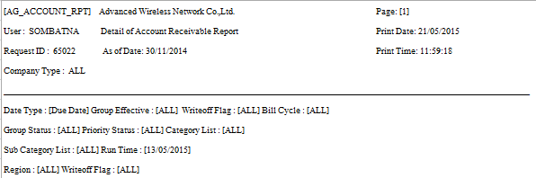

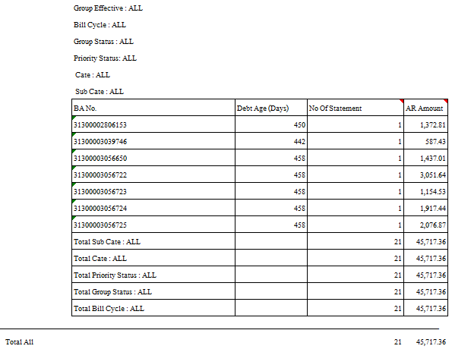

รายละเอียดข้อมูล

| ลำดับ | ชื่อข้อมูล | คำอธิบาย | หมายเหตุ |
| --- | --- | --- | --- |
|  | BA No. | รหัส Billing Account (BA) |  |
|  | Debt Age(Days) | อายุหนี้ของ Invoice ที่เก่าที่สุดของ BA นั้นๆ |  |
|  | No of Statement | ผลรวมของจำนวน Invoice Num(ปกติ) ทั้งหมดที่เข้าเงื่อนไข โดยจะนับ Invoice Num ทุกตัว หาได้จาก  - ถ้า Invoice Num นั้นๆ มี Invoice Type เป็น IN, IZ, RN, RZ, ID และมียอดหนี้มากกว่า 0 จะนับเป็น 1  - ถ้าไม่ใช่เงื่อนไขข้างบนจะนับเป็น 0 |  |
|  | AR Amount | ผลรวมของยอดหนี้ของ Invoice Num ทั้งหมดที่เข้าเงื่อนไข มีหน่วยเป็น (Baht) หาได้จาก  - ถ้า Invoice Num นั้นๆ มี Invoice Type เป็น IN, IZ, RN, RZ, ID และมียอดหนี้มากกว่า 0 จะใช้ยอดหนี้ตามที่คำนวณมาได้  - ถ้าไม่ใช่เงื่อนไขข้างบนจะกำหนดยอดหนี้เป็น 0 |  |

รายละเอียดข้อมูล (Summary)

| ลำดับ | ชื่อข้อมูล | คำอธิบาย | หมายเหตุ |
| --- | --- | --- | --- |
|  | Total Sub Cate | ยอดรวมตาม Sub Category ของ BA |  |
|  | Total Cate | ยอดรวมทั้งหมดของทุก Category |  |
|  | Total Priority Status | ยอดรวมทั้งหมดของ Priority Status | Concept Priority  1. ถ้า BA Status เป็น Inactive ให้ถือเป็น Inactive  2. ถ้า BA Status เป็น Active ให้พิจารณาจาก Mobile Status ตามลำดับ Priority ดังนี้ S,SP,SD,SL,SC,SF,CC,DT เช่น  ถ้ามี Mobile Status = ‘S’ อย่างน้อย 1 เลขหมาย ให้ถือว่า Status เป็น ‘S’  ถ้ามี Mobile Status = ‘SP’,’SD’  ให้ถือว่า Status เป็น ‘SP’ |
|  | Total Group Status | ผลรวมทั้งหมดของ Group Status |  |
|  | Total Bill Cycle | ผลรวมทั้งหมดของ Bill Cycle |  |

### Aging by Account All Company - Inactive AR มากกว่า 50,000 (No 36)

วัตถุประสงค์การออกรายงาน

* เพื่อตรวจสอบการคำนวณอายุหนี้ จำนวนหนี้ และการเคลื่อนไหวของหนี้ ของลูกค้าที่มีหนี้คงค้าง หรือลูกค้าที่ถูกตัดหนี้สูญที่มีอยู่ในระบบ เพื่อประโยชน์ในการวิเคราะห์โอกาสของหนี้ที่อาจจะเสียเป็นสูญในทางบัญชี หรือเพื่อวิเคราะห์ประสิทธิภาพในการติดตามหนี้

เงื่อนไขการออกรายงาน

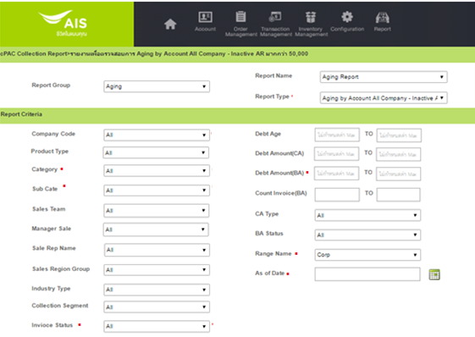

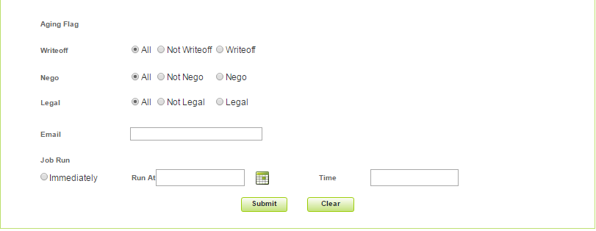

| ลำดับ | เงื่อนไข | บังคับกรอก | รายละเอียด |
| --- | --- | --- | --- |
|  | Company Code | O | บริษัทผู้ให้บริการในเครือ AIS เช่น AIS, AWN, SBN, AIN เป็นต้น |
|  | Product Type | O | กลุ่มบริการภายใต้บริษัท เช่น 3G, FBB, Fixed Line ภายใต้บริษัท AWN เป็นต้น Product Type ของ Assign ดังกล่าว ใช้เงื่อนไขการคำนวณ Product Type ตามวิธีการคำนวณ Product Type ระดับ BA |
|  | Category | M | ประเภทหลัก Categoty ของ BA ณ ขณะนั้น เช่น Residential, Business , GOV เป็นต้น |
|  | Sub Category | M | ประเภทย่อย Category ของ BA ณ ขณะนั้น เช่น Thai, Foreigner, Key account, SME, Embassy เป็นต้น |
|  | Sales Team | O | รหัสของ Sales Team |
|  | Manager Sale | O | รหัส : ชื่อ Manager Sale |
|  | Sale Rep Name | O | ชื่อของ Sale Rep |
|  | Sale Region Group | O | รหัส Region Code ของ Sale |
|  | Industry Type | O | ประเภทของ Industry |
|  | Collection Segment | O | การจำแนกกลุ่มลูกค้าเพื่อการติดตามหนี้ เช่น New, FAIR, Good, VIP, เป็นต้น |
|  | Invoice Status | M | On Due หรือ Over Due และ All (Ondue & Over Due) |
|  | Debt Age | O | อายุหนี้ของ BA โดยนับจำนวนวันจาก Invoice ใบเก่าสุดที่ยังมีหนี้ค้างชำระ  **หากไม่ใส่ข้อมูล แสดงว่า ไม่กำหนดค่า Max |
|  | Debt Amount(CA) | O | จำนวนหนี้ที่ค้างชำระทั้งหมดของ BA ภายใต้ CA นั้นๆ  **หากไม่ใส่ข้อมูล แสดงว่า ไม่กำหนดค่า Max |
|  | Debt Amount(BA) | M | จำนวนยอดหนี้ของ BA  **หากไม่ใส่ข้อมูล แสดงว่า ไม่กำหนดค่า Max |
|  | Count Invoice(BA) | O | จำนวน Invoice ที่ค้างชำระในระดับ BA |
|  | CA Type | O | CA Level ถ้าเป็นลูกค้ามากกว่า > 12 เดือน เป็น Existing และถ้าเป็นลูกค้า <= 12 เดือน เป็น New , All |
|  | BA Status | O | สถานะของ BA |
|  | Range Name | M | ชื่อของช่วงข้อมูล |
|  | Write Off Flag | O | มีค่าการตัดหนี้สูญในระบบไว้แล้วหรือไม่ Y=Yes, N=No, All |
|  | Nego Flag | O | ข้อมูลประเภท Nego หรือไม่ Y=Yes, N= No, All |
|  | Legal Flag | O | ข้อมูลประเภท Legal หรือไม่ Y=Yes, N= No, All |
|  | As of Date | M | วันที่ตั้งต้นที่ต้องการดึงข้อมูลย้อนหลัง |
|  | Email | O | Email แจ้งหลังจากรายงานถูกสร้างเรียบร้อย |
|  | Job Run – Immediately | O | ออกรายงานทันที |
|  | Job Run – Run At Time | O | ออกรายงานตามวันและเวลาที่กำหนดไว้ |

เงื่อนไขการเรียงข้อมูลในรายงาน และการขึ้นหน้าใหม่

|  |  |
| --- | --- |
| หัวข้อ | รายละเอียด |
| การเรียงข้อมูล | Company Code, Product Type, Category, Sub Category |
| การจัดกลุ่มข้อมูล |  |
| รูปแบบเอกสาร | CSV File |

รูปแบบรายงาน

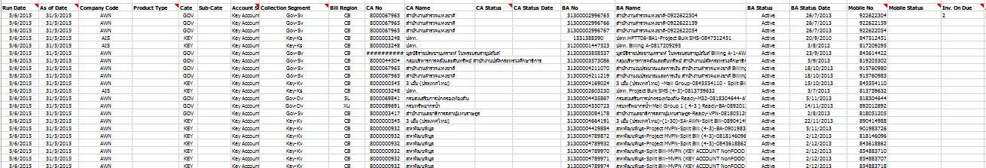

(ต่อ)

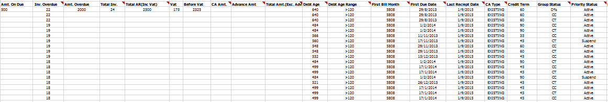

(ต่อ)

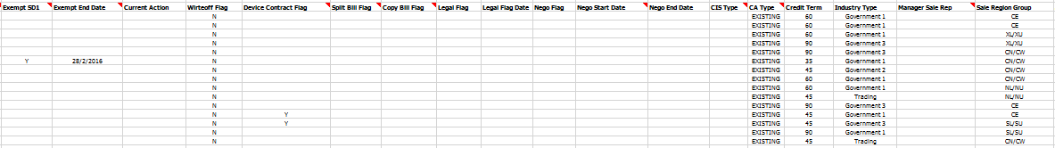

(ต่อ)

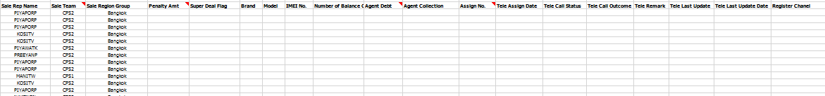

รายละเอียดข้อมูล

| ลำดับ | ชื่อข้อมูล | คำอธิบาย | หมายเหตุ |
| --- | --- | --- | --- |
|  | Run Date | วันที่ดึงข้อมูล(Sysdate) |  |
|  | As of Date | วันที่ตั้งต้นที่ต้องการดึงข้อมูลย้อนหลัง |  |
|  | Company Code | บริษัทผู้ให้บริการในเครือ AIS เช่น AIS, AWN, SBN, AIN เป็นต้น |  |
|  | Product Type | กลุ่มบริการภายใต้บริษัท เช่น 3G, FBB, Fixed Line ภายใต้บริษัท AWN เป็นต้น Product Type ของ Assign ดังกล่าว ใช้เงื่อนไขการคำนวณ Product Type ตามวิธีการคำนวณ Product Type ระดับ BA |  |
|  | Cate | ประเภทหลัก Categoty ของ BA ณ ขณะนั้น เช่น Residential, Business , GOV เป็นต้น |  |
|  | Sub-Cate | ประเภทย่อย Category ของ BA ณ ขณะนั้น เช่น Thai, Foreigner, Key account, SME, Embassy เป็นต้น |  |
|  | Account Segment | Segment ในระบบ SFF ในระดับ CA |  |
|  | Collection Segment | การจำแนกกลุ่มลูกค้าเพื่อการติดตามหนี้ เช่น New, FAIR, Good, VIP, เป็นต้น |  |
|  | Bill Region | รหัสของ Region ระดับ BA |  |
|  | CA No | รหัสของ Customer (CA) |  |
|  | CA Name | ชื่อของ Customer(CA) |  |
|  | CA Status | สถานะของ CA ณ As of Date |  |
|  | CA Status Date | วันที่เปลี่ยนแปลงสถานะของ CA ณ As of Date |  |
|  | BA No | รหัส Billing Account (BA) |  |
|  | BA Name | ชื่อ Billing Account (BA) |  |
|  | BA Status | สถานะของ BA ณ As of Date |  |
|  | BA Status Date | วันที่เปลี่ยนแปลงสถานะของ BA ณ As of Date |  |
|  | Mobile No | หมายเลขของ Mobile ยึดตาม Mobile Status Date ล่าสุดที่เข้าเงื่อนไข Aging  - ถ้า BA Status เป็น Active ให้ดึง Mobile Status ที่เป็น Active หรือ Suspend% - ถ้า BA Status เป็น Inactive ให้ดึงตาม Mobile Status Date ล่าสุด |  |
|  | Mobile Status | สถานะของ Mobile ที่ดึงมาแสดง |  |
|  | Inv. On Due | จำนวน Invoice ที่ยังไม่เกิน Due Date(On Due) |  |
|  | Amt. On Due | จำนวนเงินของ Invoice ที่ยังไม่เกิน Due Date(On Due) |  |
|  | Inv. Overdue | จำนวน Invoice ที่เกิน Due Date(Over Due) |  |
|  | Amt. Overdue | จำนวนเงินของ Invoice ที่เกิน Due Date(Over Due) |  |
|  | Total Inv. | จำนวน Invoice นับรวม Invoice ที่ค้างชำระทั้งหมดของ BA |  |
|  | Total AR(Inc Vat) | จำนวนเงินของยอดหนี้ทั้งหมดที่รวม Vat แล้ว (Include Vat) |  |
|  | Vat | จำนวนเงินของยอด Vat |  |
|  | Before Vat | จำนวนเงินของยอดหนี้ที่เป็นยอดสุทธิหรือยอดก่อนรวม Vat |  |
|  | CA Amt. | จำนวนเงินของยอดหนี้ทั้งหมดของ BA ที่อยู่ภายใต้ CA |  |
|  | Advance Amt | จำนวนเงินของยอดที่มีการจ่ายเกิน (Advance Payment) |  |
|  | Total Amt.(Exc. Advance) | จำนวนเงินของยอดก่อนหักยอดเงิน Advance |  |
|  | Debt Age | อายุหนี้ นับจาก Invoice ที่ Overdue เก่าสุด และเป็น Debt Age ณ As of Date |  |
|  | Debt Age Range | ช่วงของ Degt Age ที่ Config ไว้ในระบบ Rang Crop ตาม ที่ Filter 1- 30 31-60 61-90 91-120 > 120 Rang Accounting 1 - 30 31 - 90 91 -180 181 - 360 > 360 |  |
|  | First Bill Month | Bill Month ของ Invoice ใบเก่าสุด Thai year|Month เช่น 255905 |  |
|  | First Due Date | วันที่ของ Due Date ของ Invoice ใบเก่าที่สุดที่ยังมีหนี้ค้างชำระ |  |
|  | Last Reciept Date | วันที่ลูกค้าจ่าย Invoice ล่าสุด ที่มี Reciept |  |
|  | CA Type | CA Level ถ้าเป็นลูกค้ามากกว่า > 12 เดือน เป็น Existing และถ้าเป็นลูกค้า <= 12 เดือน เป็น New |  |
|  | Group Status | กลุ่มของ Mobile Status Active = S,SP Suspend = S% Disconnect = CC Terminate = CT Inactive = Inactive Other = Others |  |
|  | Priority Status | Priority ของ Mobile Status Active=S Suspend=SP Suspend - Debt/No Usage=SD Suspend - Debt=SD Suspend - Leasing=SL Suspend - Credit Limit/No Usage=SC Suspend - Credit Limit=SC Suspend - Fraud/No Usage=SF Suspend - Fraud=SF Pending Disconnect=S% Disconnect=CC Disconnect Over 30 Days=CC Terminate=CT Terminate Over 30 Days=CT Inactive = Inactive Others= Others |  |
|  | Exempt SD1 | ลูกค้าได้รับการยกเว้นการติดตามหนี้ใน Treatment Mode(SD1) หรือขั้นตอนที่ระบุหรือไม่ Y=Yes, N=No |  |
|  | Exempt End Date | วันเวลาที่สิ้นสุดการ Exempt (ระบบคำนวณให้ตามจำนวนวัน) |  |
|  | Current Action | Treatment Action ที่ทำอยู่ ณ ปัจจุบันของ BA นั้น |  |
|  | Wirte off Flag | มีการตัดหนี้สูญในระบบไว้แล้วหรือไม่Y=Yes, N=No |  |
|  | Device Contract Flag | ลูกค้าที่ซื้อเครื่องแบบติดสัญญา Y= Yes, N=No |  |
|  | Spilt Bill Flag | ข้อมูลประเภทนี้เป็น Spilt Bill หรือไม่ Y=Yes, N=No ข้อมูลอยู่ในระบบ SFF |  |
|  | Copy Bill Flag | ข้อมูลประเภทนี้เป็น Copy Bill หรือไม่ Y=Yes, N=No ข้อมูลอยู่ในระบบ IRB |  |
|  | Legal Flag | ข้อมูลประเภทนี้มีการติดตามหนี้โดยวิธีการฟ้องร้องตามกฎหมายหรือไม่ Y=Yes, N=No |  |
|  | Legal Flag Date | วันที่ติดตามหนี้โดยวิธีการฟ้องร้องตามกฏหมาย |  |
|  | Nego Flag | ข้อมูลประเภทนี้ได้ทำ Nego อยู่หรือไม่ Y=Yes, N=No |  |
|  | Nego Start Date | วันที่เริ่มบันทึก Nego |  |
|  | Nego End Date | วันที่สิ้นสุดการทำ Nego |  |
|  | CIS Type | ประเภทของการเก็บเงิน ถ้า Mobile ภายใต้ BA นั้นๆ มี Type ดังกล่าวให้ดึงมาแสดงเลย ระดับ Mobile มา SFF |  |
|  | CA Type | CA Level ถ้าเป็นลูกค้ามากกว่า > 12 เดือน เป็น Existing และถ้าเป็นลูกค้า <= 12 เดือน เป็น New |  |
|  | Industry Type | ประเภทของ Industry |  |
|  | Manager Sale Rep | ชื่อของ Manager Sale |  |
|  | Sale Region Group | รหัส Region Code ของ Sales |  |
|  | Sale Rep Name | ชื่อของ Sale |  |
|  | Sale Team | รหัสของ Sale Team |  |
|  | Sale Province | Province ของ Sale |  |
|  | Penalty Amt | จำนวนเงินค่าปรับค่าความเสียหาย |  |
|  | Super Deal Flag | เพื่อแยกประเภทลูกค้าที่ซื้อเครื่องแบบติดสัญญา เช่น Flag “Y”= Super Deal, Flag “N”= Non Super Deal เป็นต้น |  |
|  | Brand | ยี่ห้อ |  |
|  | Model | รุ่น |  |
|  | IMEI No. | หมายเลข IMEI |  |
|  | Number of Balance Contract(Month) | จำนวนงวดคงเหลือของสัญญา |  |
|  | Agent Debt | Agent Code ของทีม Debt |  |
|  | Agent Collection | Agent Code ของทีม Collection |  |
|  | Assign No. | รหัสย่อหรือเลขที่ Assign No.  (YY+MM+XXXX เช่น 59010001 Running by month แยกระหว่าง Assign Type Tele & Third Party) |  |
|  | Tele Assign Date | วันที่ Assign งานให้กับ Tele |  |
|  | Tele Call Status | รหัสย่อของสถานะการโทรศัพท์ติดตามหนี้ |  |
|  | Tele Call Outcome | รหัสย่อของผลการโทรศัพท์ติดตามหนี้ |  |
|  | Tele Remark | หมายเหตุของการบันทึก Call |  |
|  | Tele Last Update | Username ของ Agent ที่บันทึก Call ล่าสุด |  |
|  | Tele Last Update Date | วันทีล่าสุดที่ Agent ทำการบันทึก Call |  |
|  | Register Channel | ช่องทางการลงทะเบียนของ BA |  |

### Aging by Invoice (all team) - AGING_BY_INV Active / Inactive(40)

เงื่อนไขการออกรายงาน

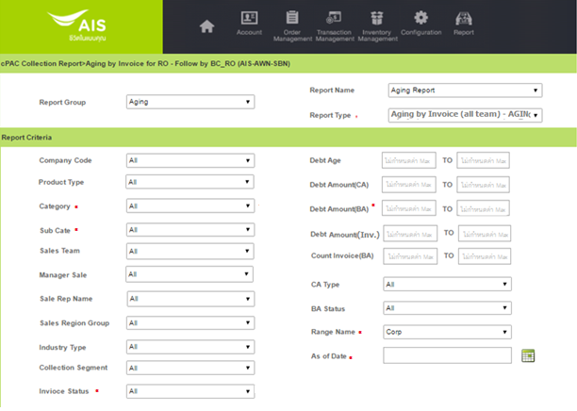



| ลำดับ | เงื่อนไข | บังคับกรอก | รายละเอียด |
| --- | --- | --- | --- |
|  | Company Code | O | บริษัทผู้ให้บริการในเครือ AIS เช่น AIS, AWN, SBN, AIN เป็นต้น |
|  | Product Type | O | กลุ่มบริการภายใต้บริษัท เช่น 3G, FBB, Fixed Line ภายใต้บริษัท AWN เป็นต้น Product Type ของ Assign ดังกล่าว ใช้เงื่อนไขการคำนวณ Product Type ตามวิธีการคำนวณ Product Type ระดับ BA |
|  | Category | M | ประเภทหลัก Categoty ของ BA ณ ขณะนั้น เช่น Residential, Business , GOV เป็นต้น |
|  | Sub Category | M | ประเภทย่อย Category ของ BA ณ ขณะนั้น เช่น Thai, Foreigner, Key account, SME, Embassy เป็นต้น |
|  | Sales Team | O | รหัสของ Sales Team |
|  | Manager Sale | O | รหัส : ชื่อ Manager Sale |
|  | Sale Rep Name | O | ชื่อของ Sale Rep |
|  | Sale Region Group | O | รหัส Region Code ของ Sale |
|  | Industry Type | O | ประเภทของ Industry |
|  | Collection Segment | O | การจำแนกกลุ่มลูกค้าเพื่อการติดตามหนี้ เช่น New, FAIR, Good, VIP, เป็นต้น |
|  | Invoice Status | M | On Due หรือ Over Due และ All (Ondue & Over Due) |
|  | Debt Age | O | อายุหนี้ของ BA โดยนับจำนวนวันจาก Invoice ใบเก่าสุดที่ยังมีหนี้ค้างชำระ  **หากไม่ใส่ข้อมูล แสดงว่า ไม่กำหนดค่า Max |
|  | Debt Amount(CA) | O | จำนวนหนี้ที่ค้างชำระทั้งหมดของ BA ภายใต้ CA นั้นๆ  **หากไม่ใส่ข้อมูล แสดงว่า ไม่กำหนดค่า Max |
|  | Debt Amount(BA) | M | จำนวนยอดหนี้ของ BA  **หากไม่ใส่ข้อมูล แสดงว่า ไม่กำหนดค่า Max |
|  | Debt Amount(Inv) | O | จำนวนยอดหนี้ของ Invoice  **หากไม่ใส่ข้อมูล แสดงว่า ไม่กำหนดค่า Max |
|  | Count Invoice(BA) | O | จำนวน Invoice ที่ค้างชำระในระดับ BA |
|  | CA Type | O | CA Level ถ้าเป็นลูกค้ามากกว่า > 12 เดือน เป็น Existing และถ้าเป็นลูกค้า <= 12 เดือน เป็น New |
|  | BA Status | O | สถานะของ BA |
|  | Range Name | M | ชื่อของช่วงข้อมูล |
|  | Write Off Flag | O | มีค่าการตัดหนี้สูญในระบบไว้แล้วหรือไม่ Y=Yes, N=No, All |
|  | Nego Flag | O | ข้อมูลประเภท Nego หรือไม่ Y=Yes, N= No, All |
|  | Legal Flag | O | ข้อมูลประเภท Legal หรือไม่ Y=Yes, N= No, All |
|  | As of Date | M | วันที่ตั้งต้นที่ต้องการดึงข้อมูลย้อนหลัง |
|  | Email | O | Email แจ้งหลังจากรายงานถูกสร้างเรียบร้อย |
|  | Job Run – Immediately | O | ออกรายงานทันที |
|  | Job Run – Run At Time | O | ออกรายงานตามวันและเวลาที่กำหนดไว้ |

เงื่อนไขการเรียงข้อมูลในรายงาน และการขึ้นหน้าใหม่

|  |  |
| --- | --- |
| หัวข้อ | รายละเอียด |
| การเรียงข้อมูล | Company, Sale_name, CA_NO, CA_NAME, BA Status, Debt Range, Month |
| การจัดกลุ่มข้อมูล | Company, BA Status |
| รูปแบบเอกสาร | CSV File |

รูปแบบรายงาน

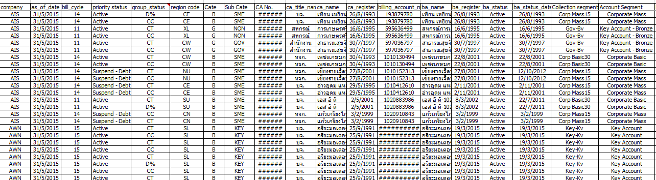

(ต่อ)

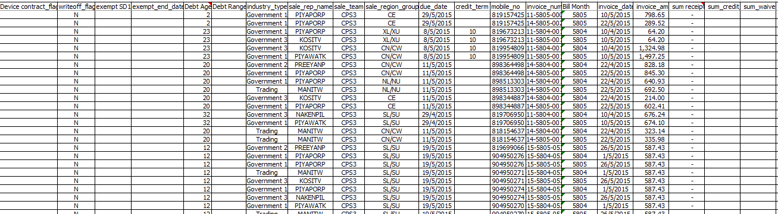

(ต่อ)

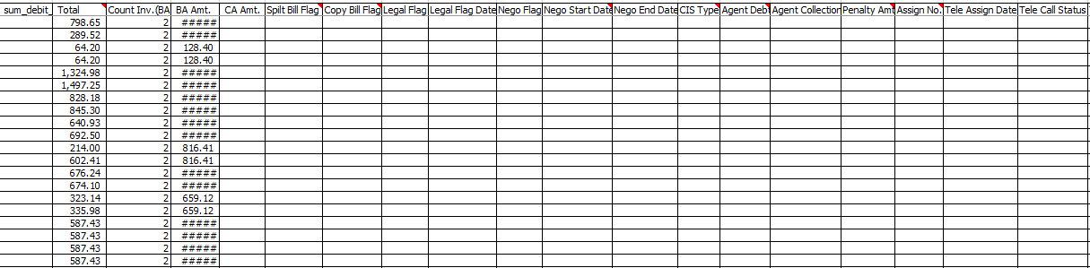

(ต่อ)

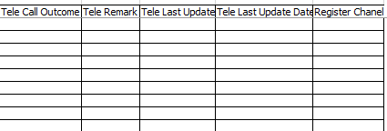

รายละเอียดข้อมูล

| ลำดับ | ชื่อข้อมูล | คำอธิบาย | หมายเหตุ |
| --- | --- | --- | --- |
|  | company | บริษัทผู้ให้บริการในเครือ AIS เช่น AIS, AWN, SBN, AIN เป็นต้น |  |
|  | as_of_date | วันที่ต้องการดึงข้อมูล |  |
|  | bill_cycle | รอบค่าใช้บริการ หรือรอบบิลของลูกค้า |  |
|  | priority status | Priority ของ Mobile Status Active=S Suspend=SP Suspend - Debt/No Usage=SD Suspend - Debt=SD Suspend - Leasing=SL Suspend - Credit Limit/No Usage=SC Suspend - Credit Limit=SC Suspend - Fraud/No Usage=SF Suspend - Fraud=SF Pending Disconnect=S% Disconnect=CC Disconnect Over 30 Days=CC Terminate=CT Terminate Over 30 Days=CT Inactive = Inactive Others= Others |  |
|  | group_status | กลุ่มของ Mobile Status Active = S,SP Suspend = S% Disconnect = CC Terminate = CT Inactive = Inactive Other = Others |  |
|  | Region code | รหัส Region Code |  |
|  | Cate | ประเภทหลัก Categoty ของ BA ณ ขณะนั้น เช่น Residential, Business , GOV เป็นต้น |  |
|  | Sub Cate | ประเภทย่อย Category ของ BA ณ ขณะนั้น เช่น Thai, Foreigner, Key account, SME, Embassy เป็นต้น |  |
|  | CA No. | รหัสของ CA |  |
|  | ca_title_name | คำนำหน้าชื่อ |  |
|  | ca_name | ชื่อของ CA |  |
|  | ca_register_date | วันที่ลงทะเบียนของ CA ครั้งแรก |  |
|  | billing_account_num | รหัสของ BA(รหัสลูกค้า) |  |
|  | ba_name | ชื่อของ BA |  |
|  | ba_register_date | นับจาก Invoice ที่ Overdue เก่าสุด และเป็น Debt Age ณ As of Date |  |
|  | ba_status | สถานะของ Billing Account(BA) ณ วันที่ดึงข้อมูล เช่น Active, Inactive, Mark for Inactive เป็นต้น |  |
|  | ba_status_date | วันที่เปลี่ยนแปลงสถานะของ BA ณ As of Date |  |
|  | Collection segment | การจำแนกกลุ่มลูกค้าเพื่อการติดตามหนี้ เช่น New, FAIR, Good, VIP, เป็นต้น |  |
|  | Account Segment | Segment ในระบบ SFF ในระดับ CA |  |
|  | Device contract_flag | ลูกค้าที่ซื้อเครื่องแบบติดสัญญาหรือไม่ Y= Yes, N=No |  |
|  | writeoff_flag | มีการตัดหนี้สูญในระบบไว้แล้วหรือไม่Y=Yes, N=No |  |
|  | exempt SD1 | เป็น Exempt SD1 หรือไม่ Y=Yes, N=No |  |
|  | exempt_end_date | วันที่สิ้นสุดการทำ Exempt |  |
|  | Debt Age | อายุหนี้ นับจาก Invoice ที่ Overdue เก่าสุด และเป็น Debt Age ณ As of Date |  |
|  | Debt Range | ช่วงของอายุหนี้ตาม Configution |  |
|  | industry_type | ประเภทของ Industry |  |
|  | sale_rep_name | ชื่อของ Sales |  |
|  | sale_team | รหัสของ Sale Team |  |
|  | sale_region_group | กลุ่มรหัส Region Code ของ Sale |  |
|  | due_date | วันที่ครบกำหนดชำระของ Invoice |  |
|  | mobile_no | หมายเลขของ Mobile ยึดตาม Mobile Status Date ล่าสุดที่เข้าเงื่อนไข Aging  - ถ้า BA Status เป็น Active ให้ดึง Mobile Status ที่เป็น Active หรือ Suspend% - ถ้า BA Status เป็น Inactive ให้ดึงตาม Mobile Status Date ล่าสุด |  |
|  | invoice_num | หมายเลขของ Invoice |  |
|  | Bill Month | Bill Month ของ Invoice , Thai year|Month เช่น 255905 |  |
|  | invoice_date | วันที่ของ Invoice แต่ละใบ |  |
|  | invoice_amt | ยอดเงินของ Invoice แต่ละใบ |  |
|  | sum receipt | ผลรวมของจำนวนเงินที่รับชำระ Reciept ที่เกิดจากการ Paid + Credit Note ของ Invoice นั้นๆ |  |
|  | sum_credit_note | ผลรวมของจำนวนเงินที่ลดหนี้ |  |
|  | sum_waive | ผลรวมจำนวนเงินที่ต้องยกเลิกหนี้ |  |
|  | sum_debit_note | ผลรวมจำนวนเงินที่เพิ่มหนี้ |  |
|  | Total | เป็นยอดรวมที่หัก Advance ออกไปแล้ว คือยอดหนี้ Net แล้ว = sum reciept -sum credit note - sum waive + debit note |  |
|  | Count Inv.(BA) | นับจำนวน Invoice ทั้งหมด ณ วันที่ต้องการดึงข้อมูล |  |
|  | BA Amt. | จำนวนหนี้ทั้งหมดของ BA |  |
|  | CA Amt. | จำนวนหนี้ทั้งหมดของ BA ภายใต้ CA ดังกล่าว |  |
|  | Spilt Bill Flag | ข้อมูลประเภทนี้เป็น Spilt Bill หรือไม่ Y=Yes, N=No ข้อมูลอยู่ในระบบ SFF |  |
|  | Copy Bill Flag | ข้อมูลประเภทนี้เป็น Copy Bill หรือไม่ Y=Yes, N=No ข้อมูลอยู่ในระบบ IRB |  |
|  | Legal Flag | ข้อมูลประเภทนี้มีการติดตามหนี้โดยวิธีการฟ้องร้องตามกฎหมายหรือไม่ Y=Yes, N=No |  |
|  | Legal Flag Date | วันที่ติดตามหนี้โดยวิธีการฟ้องร้องตามกฏหมาย |  |
|  | Nego Flag | ข้อมูลประเภทนี้ได้ทำ Nego อยู่หรือไม่ Y=Yes, N=No |  |
|  | Nego Start Date | วันที่เริ่มบันทึก Nego |  |
|  | Nego End Date | วันที่สิ้นสุดการทำ Nego |  |
|  | CIS Type | ประเภทของการเก็บเงิน ถ้า Mobile ภายใต้ BA นั้นๆ มี Type ดังกล่าวให้ดึงมาแสดงเลย ระดับ Mobile มา SFF |  |
|  | Agent Debt | Agent Code ของทีม Debt |  |
|  | Agent Collection | Agent Code ของทีม Collection |  |
|  | Penalty Amt | จำนวนเงินค่าปรับค่าความเสียหาย |  |
|  | Assign No. | รหัสย่อหรือเลขที่ Assign No. (YY+MM+XXXX เช่น 59010001 Running by month แยกระหว่าง Assign Type Tele & Third Party) |  |
|  | Tele Assign Date | วันที่ Assign งานให้กับ Tele |  |
|  | Tele Call Status | รหัสย่อของสถานะการโทรศัพท์ติดตามหนี้ |  |
|  | Tele Call Outcome | รหัสย่อของผลการโทรศัพท์ติดตามหนี้ |  |
|  | Tele Remark | หมายเหตุของการบันทึก Call |  |
|  | Tele Last Update | Username ของ Agent ที่บันทึก Call ล่าสุด |  |
|  | Tele Last Update Date | วันทีล่าสุดที่ Agent ทำการบันทึก Call |  |
|  | Register Channel | ช่องทางการลงทะเบียนของ BA |  |

รายละเอียดข้อมูล (Summary)

| ลำดับ | ชื่อข้อมูล | คำอธิบาย | หมายเหตุ |
| --- | --- | --- | --- |
|  | Total | ผลรวมของ |  |

### Aging by Invoice for RO - Follow by BC_RO (AIS-AWN-SBN) (No 41)

วัตถุประสงค์การออกรายงาน

* เพื่อตรวจสอบการคำนวณอายุหนี้ จำนวนหนี้ และการเคลื่อนไหวของหนี้ ของลูกค้าที่มีหนี้คงค้าง หรือลูกค้าที่ถูกตัดหนี้สูญที่มีอยู่ในระบบ เพื่อประโยชน์ในการวิเคราะห์โอกาสของหนี้ที่อาจจะเสียเป็นสูญในทางบัญชี หรือเพื่อวิเคราะห์ประสิทธิภาพในการติดตามหนี้

เงื่อนไขการออกรายงาน

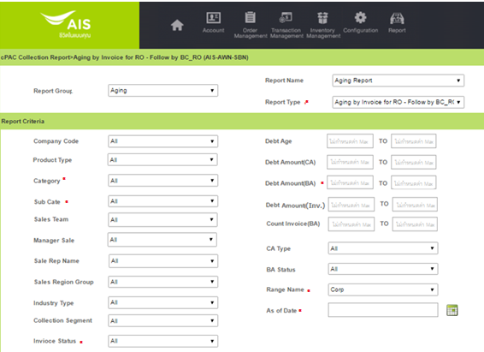

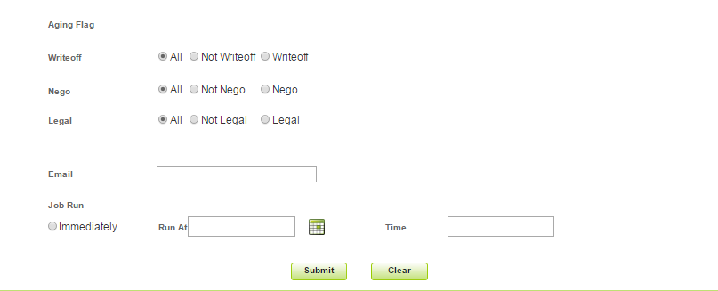

| ลำดับ | เงื่อนไข | บังคับกรอก | รายละเอียด |
| --- | --- | --- | --- |
|  | Company Code | O | บริษัทผู้ให้บริการในเครือ AIS เช่น AIS, AWN, SBN, AIN เป็นต้น |
|  | Product Type | O | กลุ่มบริการภายใต้บริษัท เช่น 3G, FBB, Fixed Line ภายใต้บริษัท AWN เป็นต้น Product Type ของ Assign ดังกล่าว ใช้เงื่อนไขการคำนวณ Product Type ตามวิธีการคำนวณ Product Type ระดับ BA |
|  | Category | M | ประเภทหลัก Categoty ของ BA ณ ขณะนั้น เช่น Residential, Business , GOV เป็นต้น |
|  | Sub Category | M | ประเภทย่อย Category ของ BA ณ ขณะนั้น เช่น Thai, Foreigner, Key account, SME, Embassy เป็นต้น |
|  | Sales Team | O | รหัสของ Sales Team |
|  | Manager Sale | O | รหัส : ชื่อ Manager Sale |
|  | Sale Rep Name | O | ชื่อของ Sale Rep |
|  | Sale Region Group | O | รหัส Region Code ของ Sale |
|  | Industry Type | O | ประเภทของ Industry |
|  | Collection Segment | O | การจำแนกกลุ่มลูกค้าเพื่อการติดตามหนี้ เช่น New, FAIR, Good, VIP, เป็นต้น |
|  | Invoice Status | M | On Due หรือ Over Due และ All (Ondue & Over Due) |
|  | Debt Age | O | อายุหนี้ของ BA โดยนับจำนวนวันจาก Invoice ใบเก่าสุดที่ยังมีหนี้ค้างชำระ  **หากไม่ใส่ข้อมูล แสดงว่า ไม่กำหนดค่า Max |
|  | Debt Amount(CA) | O | จำนวนหนี้ที่ค้างชำระทั้งหมดของ BA ภายใต้ CA นั้นๆ  **หากไม่ใส่ข้อมูล แสดงว่า ไม่กำหนดค่า Max |
|  | Debt Amount(BA) | M | จำนวนยอดหนี้ของ BA  **หากไม่ใส่ข้อมูล แสดงว่า ไม่กำหนดค่า Max |
|  | Debt Amount(Inv) | O | จำนวนยอดหนี้ของ Invoice  **หากไม่ใส่ข้อมูล แสดงว่า ไม่กำหนดค่า Max |
|  | Count Invoice(BA) | O | จำนวน Invoice ที่ค้างชำระในระดับ BA |
|  | CA Type | O | CA Level ถ้าเป็นลูกค้ามากกว่า > 12 เดือน เป็น Existing และถ้าเป็นลูกค้า <= 12 เดือน เป็น New |
|  | BA Status | O | สถานะของ BA |
|  | Range Name | M | ชื่อของช่วงข้อมูล |
|  | Write Off Flag | O | มีค่าการตัดหนี้สูญในระบบไว้แล้วหรือไม่ Y=Yes, N=No, All |
|  | Nego Flag | O | ข้อมูลประเภท Nego หรือไม่ Y=Yes, N= No, All |
|  | Legal Flag | O | ข้อมูลประเภท Legal หรือไม่ Y=Yes, N= No, All |
|  | As of Date | M | วันที่ตั้งต้นที่ต้องการดึงข้อมูลย้อนหลัง |
|  | Email | O | Email แจ้งหลังจากรายงานถูกสร้างเรียบร้อย |
|  | Job Run – Immediately | O | ออกรายงานทันที |
|  | Job Run – Run At Time | O | ออกรายงานตามวันและเวลาที่กำหนดไว้ |

เงื่อนไขการเรียงข้อมูลในรายงาน และการขึ้นหน้าใหม่

|  |  |
| --- | --- |
| หัวข้อ | รายละเอียด |
| การเรียงข้อมูล | Company, Sale_name, CA_NO, CA_NAME, BA Status, Debt Range, Month |
| การจัดกลุ่มข้อมูล | Company, BA Status |
| รูปแบบเอกสาร | CSV File |

รูปแบบรายงาน

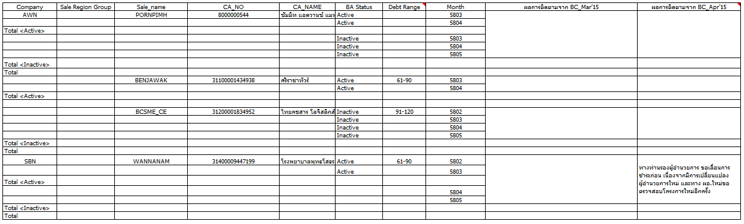

รายละเอียดข้อมูล

| ลำดับ | ชื่อข้อมูล | คำอธิบาย | หมายเหตุ |
| --- | --- | --- | --- |
|  | Company | บริษัทผู้ให้บริการในเครือ AIS เช่น AIS, AWN, SBN, AIN เป็นต้น |  |
|  | Sale Region Group | กลุ่มรหัส Region Code ของ Sale |  |
|  | Sale_name | ชื่อของ Sale ที่ดูแล CA |  |
|  | CA_NO | รหัสของ Customer(CA) |  |
|  | CA_NAME | ชื่อของ Customer(CA) |  |
|  | BA Status | สถาณะของ BA |  |
|  | Debt Range | ช่วงอายุหนี้ของ Debt Range Invoice ที่เกิดจาก Config |  |
|  | Month | ปีเดือนของ Invoice Month |  |

รายละเอียดข้อมูล (Summary)

| ลำดับ | ชื่อข้อมูล | คำอธิบาย | หมายเหตุ |
| --- | --- | --- | --- |
|  | Total BA Status(Active) | ยอดรวมของ BA Status ที่เป็น Active |  |
|  | Total BA Status (Inactive) | ยอดรวมของ BA Status ที่เป็น Inative |  |
|  | Total BA Status | ยอดรวมของทุก BA Status |  |
|  | Total Debt Amt. | จำนวนยอดหนี้ทั้งหมด ณ วันที่ดึงข้อมูลตาม As of Date |  |